华中科技大学计算机科学与技术学院
C语言课程设计报告



题目: 服装网店信息管理系统

专 业：计算机科学与技术
班 级：1309
学 号：U201315039
姓 名：杨凯航
成 绩：

指导教师：李开

完成日期： 2014年 7月 30 日
目 录

一、系统需求分析 1
二、总体设计 2
三、数据结构设计 3
四、详细设计 4
五、系统实现 5
六、运行测试与结果分析 6
七、总结 7
八、参考文献 8
九、指导教师评语 9

一、系统需求分析
1、对数据存储方面的需求：要求使用三向十字链表或是双向十字链表。并且能够储存数据到文件中，以及从文件中提取数据。
2、对于数据输出和界面方面的要求：要求是使用文本菜单界面或是图形界面。
3、对于功能方面的需求：要求能够实现信息的删除，编辑，以及录入。信息的搜寻。以及数据的统计。
4、对于数据的统计功能，要求实现5个统计方面的功能：
①分别统计各类服装销售总件数、销售总额、所售服装客户评价>=3 （一般）的件数及所售服装客户评价<3（一般）的件数，按销售总额降 序 排徐后，输出分类名称、销售总件数、销售总额、所售服装客户评 价 >=3（一般）的件数及所售服装客户评价<3（一般）的件数。
②以输入年份为条件，按服饰名称统计该年度内所售各款服装售出件数、 销售金额、评价指数，按售出件数降序排序后输出服饰名称、分类名称、 售出件数、销售金额、评价指数。
③按客户名称统计各客户所购服装件数、消费总金额、对所购服装的总 体评价度(所购服装的客户评价累加值除以所购服装总件数，即平均客户 评价)，输出客户名称、所购服装件数、消费总金额、对所购服装的总体 评价度（平均客户评价）。
④不分年份，统计春夏秋冬四个季度分别售出的各类服装(外套、内搭、 下装、套装和特色服装)总件数和总销售额。
⑤有关服装网店其他方面的数据统计。这里我主要是实现了网店总销售 情况的统计。

二、总体设计
1、对于数据的存储，我想的是是用的是三向十字链表来暂时储存数据，对于数据的文件储存，我想用的是web上常用的json格式来储存，因为这种数据的存储方式比较容易辨识，同时逻辑关系也是很清晰的。
2、对于数据的显示和程序的外观方面，我打算使用gtk3.0来实现图形界面，因为我现在使用的arch linux所装得就是基于gtk的gnome。所以对于gtk所做出的图形界面我还是感觉挺不错的。数据的显示我打算使用gtk里面的treeiew来实现。
3、开发平台方面，由于在windows下面尝试安装gtk多次无果，于是转战linux。编译器方面我打算直接使用gcc而不是ide。因为我觉得使用gcc相比叫IDE更方便（当然调试的化还是使用codeblock）。c语言的编辑主要是通过使用sublime text 3来进行。
4、对于数据的增删改查我打算使用gtk里面的用户友好的gtk dialog来实现。
5、统计方面也主要是通过gtk dialog来实现。
如下为设计总规划图：
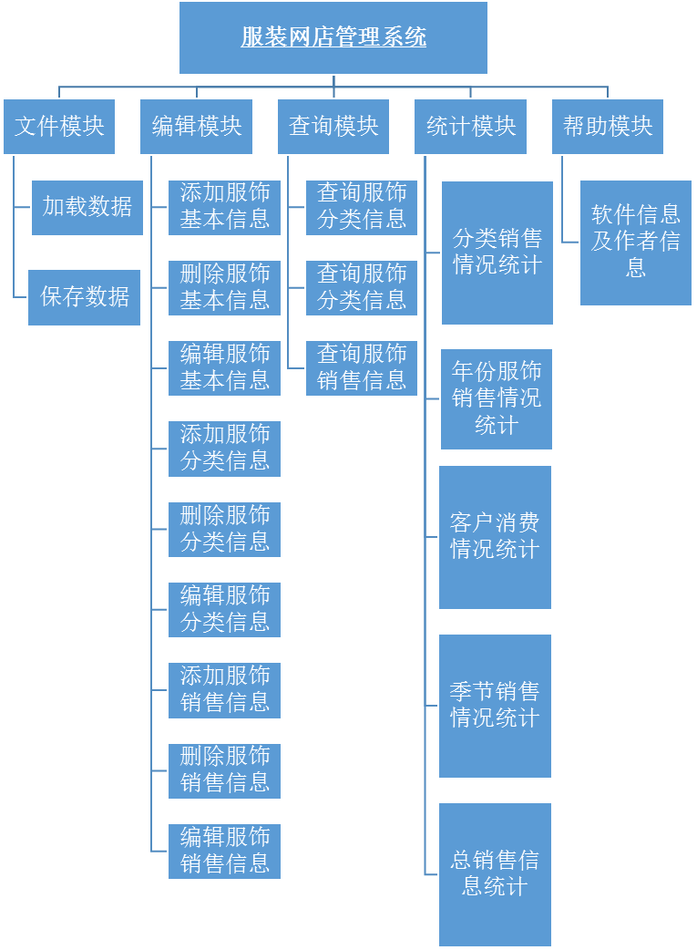

三、数据结构设计
对于主要的数据结构。
整个程序主体的结构就是那个三向十字链表
我的链表的示意图如下
分类信息头
分类信息1
分类信息2
分类信息3

服饰基本信息头
服饰基本信息1
……..
销售基本信息头
销售基本信息头1
。。。。。。

- 服饰分类基本信息的结构体。
typedef struct cloth_type {
//分类编码
char type_num;
//分类名称
char type_name[10]; //分类名称

struct cloth_type * type_next;
struct cloth_base_info * base_info;

} CLO_TYPE;

如下为服饰分类信息得表格
中文字段名 | 类型及长度 | 举例
分类编码 | char | '1'~'5'
分类名称 | char[10] | 5个分类名称：外套、内搭、下装、套装和特色服装

- 服饰基本信息的结构体。
typedef struct cloth_base_info {
//分类码
char cloth_type; //是和type number相关的
//服饰名称
char cloth_name[30];
//式样
char cloth_sex; // 0表示男 1表示女 9表示中性
//单价
float cloth_price; // 单价
//售出件数
int cloth_sold_num; // 不用手动输入
//评价指数
float cloth_comment; // 不用手动输入

struct cloth_base_info * base_next;

struct cloth_sell_info * sell_info;
} CLO_BASE;
如下为服饰基本信息的表：
中文字段名 | 类型及长度 | 举例
分类码 | char | '1' //表示外套类服装
服饰名称 | char[30] | “马克华菲羽绒服”
式样 | char | '0'、'1'、'9'分别表示男式、女式和中性
单价 | float | 128.00 //单位：元
售出件数 | int | 根据销售情况计算件数，不用输入。
评价指数 | float | 根据用户评价计算平均指数，不用输入。

- 服饰销售信息的报表：
中文字段名 | 类型及长度 | 举例
服饰名称 | char[30] | “长袖针织衫套头线衣”
销售日期 | char[10] | “20090222” 年(4)+月(2)+日(2)
客户名称 | char[20] | “张三”
客户评价 | int | 1~5：很差、差、一般、好、很好
- 统计信息辅助结构体：
//数据统计辅助数据结构
typedef struct data1 {
char type_name[10];
int sold_total_num;
float total_income;
int comment_high_num;
int comment_low_num;

struct data1 * next;
} DATA_COUNT1;

typedef struct data2 {
char cloth_name[30];
char type_name[10];
int sold_num;
float total_income;
float total_comment;

struct data2 * next;
} DATA_COUNT2;

typedef struct data3 {
char cname[20];
int total_num;
float total_expense;
float total_comment;

struct data3 * next;
} DATA_COUNT3;

typedef struct detail {
char type_num;
int total_num;
float total_income;

struct detail * next;
} DETAILS;

typedef struct data4 {
char season[10];
DETAILS * detail;
struct data4 * next;
} DATA_COUNT4;
typedef struct data6 {
int total_num;
float total_income;
} DATA_COUNT6;
上面的六个结构体主要是用来辅助统计的完成。

四、详细设计
- 主程序的流程
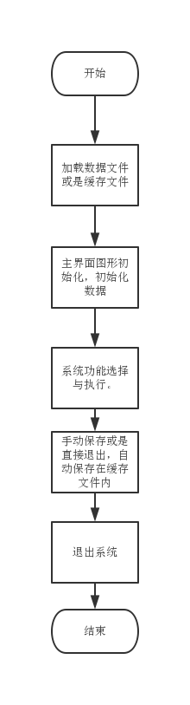
- 数据保存的流程。
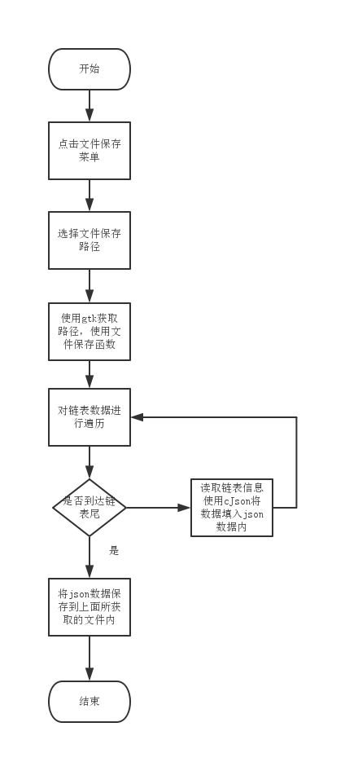
- 数据的读取。
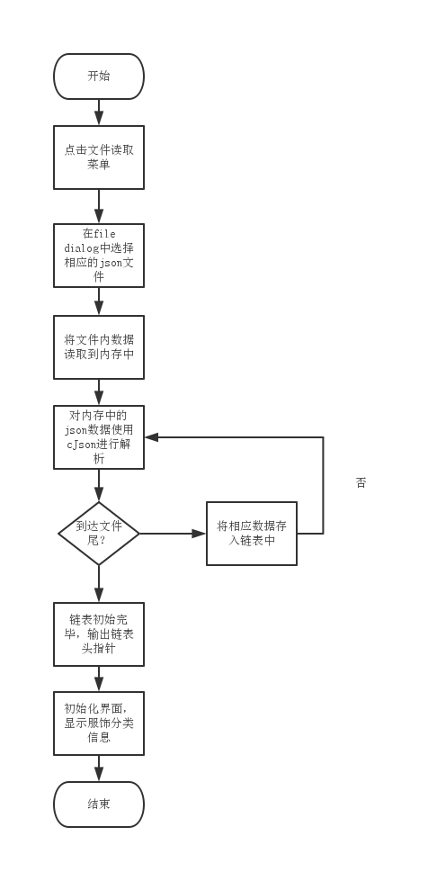

- 数据统计相关的操作
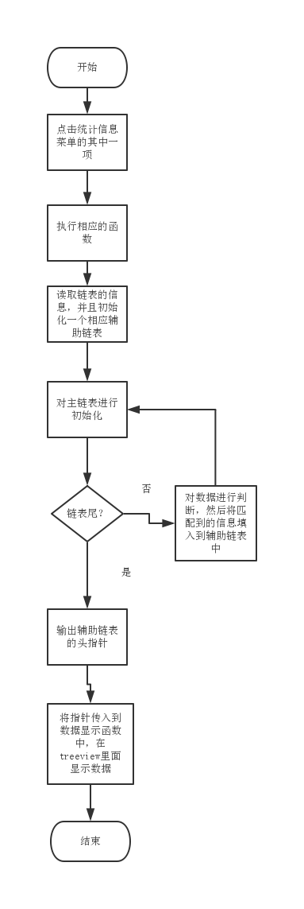
以上为简要的系统执行的流程。

五、系统实现
程序主题函数的源码：
- 首先是函数的声明：（位于头文件中）
extern cJSON * json_dofile(char * filename);
//将整数转化为字符串的函数
extern char * ITOA(int a);
//将字符转化为字符串的函数
extern char * CTOS(char ch);
//将浮点数字符串转化为浮点数的函数
extern float STOF(char * str);
//因为我没有用IDE只用了gcc编译器所以使用这个函数来做前期测试 参数type是cloth_type的num
extern void outPutSome(char type);
//文件中初始化链表的函数 file_path是文件的路径
extern void chain_init(char * file_path);
//链表保存到文件的函数
extern void chain_save(char * filename);
//进行服饰类型码的校对
extern void cloth_type_info_check(CLO_TYPE * tmp);
//用于检测cloth_type是否重复的函数 pattern的值'n'表示num 'm'表示name
extern int cloth_type_check(char pattern, char * content);
//查找目标节点pattern是n或m,n的话是以编号查找,m的话是以名字查找
extern CLO_TYPE * cloth_type_search(char pattern, char * content);
//服装类型 删除功能这里的str可以是一个字符（typenum）或是多个字符（typename）
extern void cloth_type_info_delete(char * str);
//服装分类数据更改 pattern 表示更改的数据类型 n表示标号 m表示名字 content, 这里的node是由上面的search函数获得的
extern void cloth_type_info_change(CLO_TYPE * node, char pattern, char * content);
//服装分类信息的录入
extern int cloth_type_info_input(char * typeNum, char * typeName);
//服饰基本信息校对函数
extern void cloth_base_info_check(CLO_BASE * tmp);
//搜索目标和前面一样 content为搜索衣服的名字
extern CLO_BASE * cloth_base_search(char type, char * clothname);
//数据删除
extern void cloth_base_info_delete(char type, char * clothname);
//数据更改
extern void cloth_base_info_change(CLO_BASE * node, char prevtype, char nowtype, char * clothname, char clothsex, float clothprice);
//数据录入
extern void cloth_base_info_input(char type, char * clothname, char clothsex, float clothprice);
//销售信息校对
extern void cloth_sell_info_check(CLO_BASE * tmpbase);
//辅助查找
extern CLO_BASE * cloth_sell_search(char * clothname);
//数据的删除 这里因为购买数据可能重复，所以删除的话需要很多数据
extern void cloth_sell_info_delete(char * clothname, char * soldtime, char * consumername, int consumercomment);
//信息更改 按照逻辑来说是不能改名字的 除了原来的衣服更改名字
extern void cloth_sell_info_change(char * name, char * prevtime, char * nowtime, char * prevcname, char * nowcname, int prevcom, int nowcom);
//销售信息的录入
extern void cloth_sell_info_input(char * clothname, char * soldtime, char *cname, int ccomment);
//这里的pattern t表示类型信息 b表示服装基本信息 s表示销售基本信息 1~6分别是数据统计相关
extern void treeview_change (char pattern);
// liststore 的数据的填充
extern GtkListStore * liststore_change(char pattern);
//下来是要处理显示数据的函数了 fresh表示是否刷新liststore, >0 刷新 , <0不
extern void show_type_info(CLO_TYPE * chain, int fresh);
extern void show_base_info(CLO_BASE * chain, int fresh);
extern void show_sell_info(CLO_SELL * chain, int fresh);
/*下来是显示所有的信息*/
extern void show_info_all(GtkWidget * widget, char * pattern);
//信息的删除功能
extern void cloth_info_delete(GtkWidget * widget, GtkTreeSelection * selection);
//信息的更改功能
extern void cloth_info_change(GtkWidget * widget, GtkTreeSelection * selection);
//信息的填充功能
extern void cloth_info_input(GtkWidget * widget, char * data);
//信息的查询功能

//查询cloth_type 根据类型码
extern CLO_TYPE * type_search(char typenum);
//查询服饰基本信息 跟据服饰名字
extern CLO_BASE * base_search_byname(char * name);
//根据服饰类型和价格区间查询
extern CLO_BASE * base_search_bytype(char type, char * bottom, char * top);
//查询服饰销售信息根据下面任意一个或多个信息
extern CLO_SELL * sell_search(char * clothname, char * soldtime, char * cname, char ccom);
//用于gtk信号绑定的查询函数
extern void cloth_info_search(GtkWidget * widget, char * data);
//数据统计方面的函数 data是从1～6分别代表不同的统计
extern void data_count (GtkWidget * widget, char * data);
//下来是一些小的细节

//关于 菜单
extern void about (GtkWidget * widget);
//保存文件 菜单
extern void main_save(GtkWidget * widget);
//打开文件 菜单
extern void main_open(GtkWidget * widget);
//新项目 菜单
extern void main_new (GtkWidget * widget);
//退出缓存功能
extern void main_quit(GtkWidget * widget);
//软件的初始化
extern void init();
//结束

- 下来是主体的函数：
cJSON * json_dofile(char * filename) {
FILE * file = fopen(filename, "rb");
fseek(file, 0, SEEK_END);
long len = ftell(file);
fseek(file, 0, SEEK_SET);
char * data = (char *)malloc(sizeof(char)*(len+1));
fread(data, 1, len, file);
fclose(file);

cJSON * json;

json = cJSON_Parse(data);

free(data);

if (!json) {
printf("Error before: [%s]\n",cJSON_GetErrorPtr());
}
else {
return json;
}

}
//辅助函数2 ITOA把数字转化为字符串
char * ITOA(int a) {
int i=0, j, temp = a;
char * str;

while (temp) {
temp /= 10;
i++;
}

if (a == 0){
str = (char *)malloc(sizeof(char)*2);
strcpy(str, "0");
}
else {
str = (char *)malloc(sizeof(char)*(i+1));
temp =i;

for (j=0; j < temp; j++, i--) {
str[j] = a/(pow(10, i-1)) + '0';
a %= (int)pow(10, i-1);
}

str[j] = '\0';
}

return str;
}
//把字符转化为字符串
char * CTOS(char ch) {
char * a;
a = (char *)malloc(sizeof(char)*2);
a[0] = ch;
a[1] = '\0';
return a;
}
//把数字浮点数字符串转化为浮点数
float STOF(char * str) {
float tmp = 0;
int len = strlen(str);
int i, j, k;

if(len == 0 || str[0] == '\0') {
return 0;
}

for (i=0; i < len-1; i++) {
if (str[i] == '.') {
break;
}

if (!(str[i]>= '0' && str[i] <= '9')) {
return 0;
}
}
if (i == len-1) {
i += 1;
}
for (j=0, k=0; k < len; j++, k++) {
if (str[k] == '.') {
j--;
continue;
}
else {
tmp += (str[k] - '0')*pow(10, i - 1 - j);
}
}
return tmp;
}
//辅助函数3 输出全部的内容 (在还没做图形界面的时候测试用的)
void outPutSome(char type) {

CLO_TYPE * tmp = mainchain;
CLO_BASE * tmp_base;
CLO_SELL * tmp_sell;

while (tmp != NULL) {
if (tmp->type_num == type) {
break;
}
else {
tmp = tmp->type_next;
}
}
printf("%c\t%s\n\n", tmp->type_num, tmp->type_name);
tmp_base = tmp->base_info;

while (tmp_base != NULL) {
printf("\t%c\n\t%s\n\t%c\n\t%f\n\t%d\n\t%f\n", tmp_base->cloth_type, tmp_base->cloth_name, tmp_base->cloth_sex, tmp_base->cloth_price, tmp_base->cloth_sold_num, tmp_base->cloth_comment);

tmp_sell = tmp_base->sell_info;

while(tmp_sell != NULL) {
printf("\t\t%s\n\t\t%s\n\t\t%s\n\t\t%d\n", tmp_sell->cloth_name, tmp_sell->sold_time, tmp_sell->consumer_name, tmp_sell->consumer_comment);

tmp_sell = tmp_sell->sell_next;
}

tmp_base = tmp_base->base_next;
}
}

//"链表的初始化 是需要从文件中读取数据的 因为写过网页所以我打算使用json格式的数据格式"
void chain_init(char * file_path) {

cJSON * root = json_dofile(file_path);
cJSON * type, * base, * baseroot, * sell, * sellroot;

int typeNum = cJSON_GetArraySize(root);
int baseNum, sellNum;
int i, j, k;

CLO_TYPE * chainhead;
CLO_TYPE * tmp_type;
CLO_BASE * tmp_base, * tmp_base_head;
CLO_SELL * tmp_sell, * tmp_sell_head;

tmp_type = chainhead = (CLO_TYPE *)malloc(sizeof(CLO_TYPE));
tmp_type->type_next = NULL;

if (cJSON_GetArraySize(root) == 0) {
mainchain = NULL;
return;
}

// 对root里面的元素进行遍历
for (i=0; i < typeNum; i++) {
type = cJSON_GetObjectItem(root, ITOA(i));
baseroot = cJSON_GetObjectItem(type, "baseInfo");
baseNum = cJSON_GetArraySize(baseroot);

tmp_type->type_num = cJSON_GetObjectItem(type, "typeNum")->valuestring[0];
strcpy(tmp_type->type_name, cJSON_GetObjectItem(type, "typeName")->valuestring);

tmp_base_head = tmp_base = (CLO_BASE *)malloc(sizeof(CLO_BASE));
tmp_base->base_next = NULL;

for (j=0; j < baseNum; j++) {
base = cJSON_GetObjectItem(baseroot, ITOA(j));
sellroot = cJSON_GetObjectItem(base, "sellInfo");
sellNum = cJSON_GetArraySize(sellroot);

tmp_base->cloth_type = cJSON_GetObjectItem(base, "clothType")->valuestring[0];
strcpy(tmp_base->cloth_name, cJSON_GetObjectItem(base, "clothName")->valuestring);
tmp_base->cloth_sex = cJSON_GetObjectItem(base, "clothSex")->valuestring[0];
tmp_base->cloth_price = (float)cJSON_GetObjectItem(base, "clothPrice")->valuedouble;
tmp_base->cloth_sold_num = cJSON_GetObjectItem(base, "clothSoldNum")->valueint;
tmp_base->cloth_comment = (float)cJSON_GetObjectItem(base, "clothComment")->valuedouble;

tmp_sell_head = tmp_sell = (CLO_SELL *)malloc(sizeof(CLO_SELL));
tmp_sell->sell_next = NULL;

for (k=0; k < sellNum; k++) {
sell = cJSON_GetObjectItem(sellroot, ITOA(k));

strcpy(tmp_sell->cloth_name, cJSON_GetObjectItem(sell, "clothName")->valuestring);
strcpy(tmp_sell->sold_time, cJSON_GetObjectItem(sell, "soldTime")->valuestring);
strcpy(tmp_sell->consumer_name, cJSON_GetObjectItem(sell, "consumerName")->valuestring);
tmp_sell->consumer_comment = cJSON_GetObjectItem(sell, "consumerComment")->valueint;

if (k != sellNum - 1) {
tmp_sell = tmp_sell->sell_next = (CLO_SELL *)malloc(sizeof(CLO_SELL));
tmp_sell->sell_next = NULL;
}
}

tmp_base->sell_info = tmp_sell_head;

if (j != baseNum - 1) {
tmp_base = tmp_base->base_next = (CLO_BASE *)malloc(sizeof(CLO_BASE));
tmp_base->base_next = NULL;
}

}

tmp_type->base_info = tmp_base_head;

if (i != typeNum - 1) {
tmp_type = tmp_type->type_next = (CLO_TYPE *)malloc(sizeof(CLO_TYPE));
tmp_type->type_next = NULL;
}
}

/*这样链表就建好了*/
mainchain = chainhead;
}
//这里是将链表输出为一个文件
void chain_save(char * filename) {

CLO_TYPE * tmptype = mainchain;
CLO_BASE * tmpbase;
CLO_SELL * tmpsell;
FILE * file;

int i, j, k;

cJSON * root, * type, * base, *baseroot, * sell, * sellroot;

root = cJSON_CreateObject();

for (i=0; tmptype != NULL; i++) {
cJSON_AddItemToObject(root, ITOA(i), type=cJSON_CreateObject());
cJSON_AddStringToObject(type, "typeNum", CTOS(tmptype->type_num));
cJSON_AddStringToObject(type, "typeName", tmptype->type_name);
cJSON_AddItemToObject(type, "baseInfo", baseroot=cJSON_CreateObject());

tmpbase = tmptype->base_info;

for (j=0; tmpbase != NULL; j++) {
cJSON_AddItemToObject(baseroot, ITOA(j), base=cJSON_CreateObject());
cJSON_AddStringToObject(base, "clothType", CTOS(tmpbase->cloth_type));
cJSON_AddStringToObject(base, "clothName", tmpbase->cloth_name);
cJSON_AddStringToObject(base , "clothSex", CTOS(tmpbase->cloth_sex));
cJSON_AddNumberToObject(base, "clothPrice", tmpbase->cloth_price);
cJSON_AddNumberToObject(base, "clothSoldNum", tmpbase->cloth_sold_num);
cJSON_AddNumberToObject(base, "clothComment", tmpbase->cloth_comment);
cJSON_AddItemToObject(base, "sellInfo", sellroot=cJSON_CreateObject());

tmpsell = tmpbase->sell_info;

for (k=0; tmpsell != NULL; k++) {
cJSON_AddItemToObject(sellroot, ITOA(k), sell=cJSON_CreateObject());
cJSON_AddStringToObject(sell, "clothName", tmpsell->cloth_name);
cJSON_AddStringToObject(sell, "soldTime", tmpsell->sold_time);
cJSON_AddStringToObject(sell, "consumerName", tmpsell->consumer_name);
cJSON_AddNumberToObject(sell, "consumerComment", tmpsell->consumer_comment);

tmpsell = tmpsell->sell_next;
}

tmpbase = tmpbase->base_next;
}

tmptype = tmptype->type_next;
}

char * out = cJSON_Print(root);

file = fopen(filename, "wb");

int a = fputs(out, file);

fclose(file);
cJSON_Delete(root);
}
/*****数据的基本维护功能*****/

/*首先是clothtype的数据操作*/

//由于更改type信息的时候type下面的衣服基本信息也得改所以就添加了这个
void cloth_type_info_check(CLO_TYPE * tmp) {
CLO_BASE * tmpbase = tmp->base_info;

while (tmpbase != NULL) {

tmpbase->cloth_type = tmp->type_num;

tmpbase = tmpbase->base_next;
}
}

//type的重复性检测 n表示num m表示name
int cloth_type_check(char pattern, char * content) {
CLO_TYPE * tmp = mainchain;

if (pattern == 'n') {
while (tmp != NULL) {
if (tmp->type_num == content[0]) {
return 0;
}
tmp = tmp->type_next;
}
return 1;
}
else if (pattern == 'm') {
while (tmp != NULL) {
if (strcmp(tmp->type_name, content) == 0) {
return 0;
}
tmp = tmp->type_next;
}
return 1;
}
}
//查找目标节点pattern是n或m,n的话是以编号查找,m的话是以名字查找
CLO_TYPE * cloth_type_search(char pattern, char * content) {
CLO_TYPE * tmpChain = mainchain;
CLO_TYPE * prevChain = mainchain;
if (pattern == 'n') {
if (tmpChain->type_num == content[0]) {
return NULL;
}
while (tmpChain != NULL) {
if (tmpChain->type_num == content[0]) {
return prevChain;
}
else {
prevChain = tmpChain;
tmpChain = tmpChain->type_next;
}
}
}
else if (pattern == 'm') {
if (strcmp(mainchain->type_name, content) == 0) {
return NULL;
}
while (tmpChain != NULL) {
if (strcmp(tmpChain->type_name, content) == 0) {
return prevChain;
}
else {
prevChain = tmpChain;
tmpChain = tmpChain->type_next;
}
}
}
}

//服装类型 删除功能
void cloth_type_info_delete(char * str) {

CLO_TYPE * chain = mainchain;
CLO_TYPE * tmpChain;

if (strlen(str) == 1) {
tmpChain = cloth_type_search('n', str);

if (tmpChain == NULL) {
chain = chain->type_next;
}
else {
tmpChain->type_next = tmpChain->type_next->type_next;
}

}
else if (strlen(str) > 1) {
tmpChain = cloth_type_search('m', str);

if (tmpChain == NULL) {
chain = chain->type_next;
}
else {
tmpChain->type_next = tmpChain->type_next->type_next;
}
}

mainchain = chain;
}
//服装分类数据更改 pattern 表示更改的数据类型 n表示标号 m表示名字 content, 这里的node是由上面的search函数获得的
void cloth_type_info_change(CLO_TYPE * node, char pattern, char * content) {

CLO_TYPE * changeNode;
if (node == NULL) {
changeNode = mainchain;
}
else {
changeNode = node->type_next;
}

if (pattern == 'n') {

if (cloth_type_check(pattern, content)) {
changeNode->type_num = content[0];

cloth_type_info_check(changeNode);
}
}
else if (pattern == 'm') {
if (cloth_type_check(pattern, content)) {
strcpy(changeNode->type_name, content);
}
}
}
//服装分类信息的录入
int cloth_type_info_input(char * typeNum, char * typeName) {

CLO_TYPE * chainEnd;
CLO_TYPE * tmp = mainchain;

if (mainchain == NULL) {
mainchain = (CLO_TYPE *)malloc(sizeof(CLO_TYPE));
mainchain->type_next = NULL;
mainchain->base_info = NULL;
mainchain->type_num = typeNum[0];
strcpy(mainchain->type_name, typeName);

}
else {
if(cloth_type_check('n' , typeNum)) {

if (cloth_type_check('m', typeName)) {

while (tmp->type_next != NULL) {
tmp = tmp->type_next;
}

chainEnd = tmp;
chainEnd->type_next = (CLO_TYPE *)malloc(sizeof(CLO_TYPE));
chainEnd = chainEnd->type_next;

chainEnd->type_num = typeNum[0];
strcpy(chainEnd->type_name, typeName);

chainEnd->type_next = NULL;
}
else {
return 0;
}

}
else {
return 0;
}
}

return 1;
}

/*clothbase 数据处理*/

//由于更改衣服信息的时候会出现更改衣服信息的情况所以下面的销售信息也是要更改的
void cloth_base_info_check(CLO_BASE * tmp) {
CLO_SELL * tmpsell = tmp->sell_info;

while (tmpsell != NULL) {

strcpy(tmpsell->cloth_name, tmp->cloth_name);
tmpsell = tmpsell->sell_next;
}
}

//搜索目标和前面一样 content为搜索衣服的名字
CLO_BASE * cloth_base_search(char type, char * clothname) {
CLO_TYPE * tmp = mainchain;
CLO_BASE * tmpbase;
CLO_BASE * prevbase;
int i;

while (tmp != NULL) {
if (tmp->type_num == type) {
tmpbase = tmp->base_info;

if (strcmp(tmpbase->cloth_name, clothname) == 0) {
return NULL;
}

while (tmpbase != NULL) {

if (strcmp(clothname, tmpbase->cloth_name) == 0) {
break;
}
else {
prevbase = tmpbase;
tmpbase = tmpbase->base_next;
}
}
break;
}
else {
tmp = tmp->type_next;
}
}

return prevbase;
}
//数据删除
void cloth_base_info_delete(char type, char * clothname) {
CLO_TYPE * tmpChain = mainchain;
CLO_BASE * tmpNode = cloth_base_search(type, clothname);

if (tmpNode == NULL) {
while(tmpChain != NULL) {
if (tmpChain->type_num == type) {
break;
}
else {
tmpChain = tmpChain->type_next;
}
}

tmpNode = tmpChain->base_info;

tmpChain->base_info = tmpNode->base_next;
}
else {
tmpNode->base_next = tmpNode->base_next->base_next;
}
}
//数据更改
void cloth_base_info_change(CLO_BASE * node, char prevtype, char nowtype, char * clothname, char clothsex, float clothprice) {
CLO_BASE * changeNode, * tmpbase=NULL;
CLO_TYPE * tmp = mainchain;

if(node == NULL) {
while(tmp != NULL) {
if (tmp->type_num == prevtype) {
break;
}
else {
tmp = tmp->type_next;
}
}
changeNode = tmp->base_info;
}
else {
changeNode = node->base_next;
}

if (prevtype == nowtype) {
strcpy(changeNode->cloth_name, clothname);
changeNode->cloth_sex = clothsex;
changeNode->cloth_price = clothprice;
//这里的东西显然不够
}
else {
tmp = mainchain;

while(tmp != NULL) {
if(tmp->type_num == nowtype) {
tmpbase = tmp->base_info;
break;
}
else {
tmp = tmp->type_next;
}
}

if (tmpbase != NULL) {
while(tmpbase->base_next != NULL) {
tmpbase = tmpbase->base_next;
}
tmpbase->base_next = changeNode;

cloth_base_info_delete(prevtype, changeNode->cloth_name);

tmpbase->base_next->base_next = NULL;
changeNode->cloth_type = nowtype;
strcpy(changeNode->cloth_name, clothname);
changeNode->cloth_sex = clothsex;
changeNode->cloth_price = clothprice;
}
else {
strcpy(changeNode->cloth_name, clothname);
changeNode->cloth_sex = clothsex;
changeNode->cloth_price = clothprice;
}
}

cloth_base_info_check(changeNode);
}
//数据录入
void cloth_base_info_input(char type, char * clothname, char clothsex, float clothprice) {
CLO_TYPE * tmp = mainchain;
CLO_BASE * tmpbase = NULL;

while (tmp != NULL) {
if (tmp->type_num == type) {
tmpbase = tmp->base_info;
break;
}
else {
tmp = tmp->type_next;
}
}

if (tmp == NULL) {
return;
}

if (tmpbase == NULL) {

tmp->base_info = (CLO_BASE *)malloc(sizeof(CLO_BASE));
tmp->base_info->base_next = NULL;
tmpbase = tmp->base_info;
tmpbase->cloth_type = type;
strcpy(tmpbase->cloth_name, clothname);
tmpbase->cloth_sex = clothsex;
tmpbase->cloth_price = clothprice;
tmpbase->sell_info = NULL;
tmpbase->cloth_sold_num = 0;
tmpbase->cloth_comment = 0;

}
else {
while (tmpbase->base_next != NULL) {
tmpbase = tmpbase->base_next;
}

tmpbase->base_next = (CLO_BASE *)malloc(sizeof(CLO_BASE));
tmpbase = tmpbase->base_next;

tmpbase->base_next = NULL;
tmpbase->cloth_type = type;
strcpy(tmpbase->cloth_name, clothname);
tmpbase->cloth_sex = clothsex;
tmpbase->cloth_price = clothprice;
tmpbase->sell_info = NULL;
tmpbase->cloth_sold_num = 0;
tmpbase->cloth_comment = 0;
}
}

/****sellinfo 数据的处理****/

void cloth_sell_info_check(CLO_BASE * tmpbase) {
CLO_SELL * tmpsell = tmpbase->sell_info;

tmpbase->cloth_sold_num = 0;
tmpbase->cloth_comment = 0;

while (tmpsell != NULL) {
tmpbase->cloth_sold_num++;
tmpbase->cloth_comment += tmpsell->consumer_comment;

tmpsell = tmpsell->sell_next;
}
if (tmpbase->cloth_sold_num != 0) {
tmpbase->cloth_comment = (float)tmpbase->cloth_comment/(float)tmpbase->cloth_sold_num;
}
else {
tmpbase->cloth_comment = 0;
}
}

//辅助查找
CLO_BASE * cloth_sell_search(char * clothname) {
CLO_TYPE * tmp = mainchain;
CLO_BASE * tmpbase;

while(tmp != NULL) {

tmpbase = tmp->base_info;

while (tmpbase != NULL) {
if (strcmp(tmpbase->cloth_name, clothname) == 0) {
return tmpbase;
}
else {
tmpbase = tmpbase->base_next;
}
}

tmp = tmp->type_next;
}

return NULL;
}
//数据的删除 这里因为购买数据可能重复，所以删除的话需要很多数据
void cloth_sell_info_delete(char * clothname, char * soldtime, char * consumername, int consumercomment) {
CLO_BASE * tmpbase = cloth_sell_search(clothname);
CLO_SELL * nownode, * prevnode;

nownode = tmpbase->sell_info;
prevnode = NULL;

while (nownode != NULL) {
if (strcmp(nownode->sold_time, soldtime) == 0 && strcmp(nownode->consumer_name, consumername) == 0 && nownode->consumer_comment == consumercomment) {
if (prevnode == NULL) {
tmpbase->sell_info = nownode->sell_next;
break;
}
else {
prevnode->sell_next = nownode->sell_next;
break;
}
}
else {
prevnode = nownode;
nownode = nownode->sell_next;
}
}

cloth_sell_info_check(tmpbase);
}
//信息更改 按照逻辑来说是不能改名字的 除了原来的衣服更改名字
void cloth_sell_info_change(char * name, char * prevtime, char * nowtime, char * prevcname, char * nowcname, int prevcom, int nowcom) {

CLO_TYPE * tmp = mainchain;
CLO_BASE * tmpbase = cloth_sell_search(name);
CLO_SELL * tmpsell = tmpbase->sell_info;

while (tmpsell != NULL) {
if (strcmp(tmpsell->sold_time, prevtime) == 0 && strcmp(tmpsell->consumer_name, prevcname) == 0 && tmpsell->consumer_comment == prevcom) {
strcpy(tmpsell->sold_time, nowtime);
strcpy(tmpsell->consumer_name, nowcname);
tmpsell->consumer_comment = nowcom;
}
tmpsell = tmpsell->sell_next;
}

cloth_sell_info_check(tmpbase);
}
//销售信息的录入
void cloth_sell_info_input(char * clothname, char * soldtime, char *cname, int ccomment) {
CLO_BASE * tmpbase = cloth_sell_search(clothname);
if (tmpbase == NULL) {
return;
}

CLO_SELL * tmpsell = tmpbase->sell_info;
if (tmpsell == NULL) {
tmpbase->sell_info = (CLO_SELL *)malloc(sizeof(CLO_SELL));
tmpbase->sell_info->sell_next = NULL;
tmpsell = tmpbase->sell_info;

strcpy(tmpsell->cloth_name, clothname);
strcpy(tmpsell->sold_time, soldtime);
strcpy(tmpsell->consumer_name, cname);
tmpsell->consumer_comment = ccomment;
}
else {
while (tmpsell->sell_next != NULL) {
tmpsell = tmpsell->sell_next;
}

tmpsell = tmpsell->sell_next = (CLO_SELL *)malloc(sizeof(CLO_SELL));
tmpsell->sell_next = NULL;

strcpy(tmpsell->cloth_name, clothname);
strcpy(tmpsell->sold_time, soldtime);
strcpy(tmpsell->consumer_name, cname);
tmpsell->consumer_comment = ccomment;
}

cloth_sell_info_check(tmpbase);
}

/*********下面是gtk liststore的变换**********/

//这里的pattern t表示类型信息 b表示服装基本信息 s表示销售基本信息 1~6分别是数据统计相关
void treeview_change (char pattern) {
GtkListStore * list;
GtkTreeViewColumn * column;
GtkCellRenderer * cellrenderer = gtk_cell_renderer_text_new();
int n, i;
CLO_TYPE * tmp = mainchain;

//先清除所有的列
n = gtk_tree_view_get_n_columns(treeview);

for (i=0; i < n; i++) {
column = gtk_tree_view_get_column(treeview, 0);
gtk_tree_view_remove_column(treeview, column);
}
//下来添加
if (pattern == 't') {

column = gtk_tree_view_column_new_with_attributes("分类编码",cellrenderer, "text", 0, NULL);
gtk_tree_view_append_column(treeview, column);

column = gtk_tree_view_column_new_with_attributes("分类名称",cellrenderer, "text", 1, NULL);
gtk_tree_view_append_column(treeview, column);

}
else if (pattern == 'b') {
column = gtk_tree_view_column_new_with_attributes("分类码",cellrenderer, "text", 0, NULL);
gtk_tree_view_append_column(treeview, column);

column = gtk_tree_view_column_new_with_attributes("服饰名称",cellrenderer, "text", 1, NULL);
gtk_tree_view_append_column(treeview, column);

column = gtk_tree_view_column_new_with_attributes("样式",cellrenderer, "text", 2, NULL);
gtk_tree_view_append_column(treeview, column);

column = gtk_tree_view_column_new_with_attributes("单价", cellrenderer, "text", 3, NULL);
gtk_tree_view_append_column(treeview, column);

column = gtk_tree_view_column_new_with_attributes("售出件数",cellrenderer, "text", 4, NULL);
gtk_tree_view_append_column(treeview, column);
column = gtk_tree_view_column_new_with_attributes("评价指数",cellrenderer, "text", 5, NULL);
gtk_tree_view_append_column(treeview, column);
}
else if (pattern == 's') {
column = gtk_tree_view_column_new_with_attributes("服饰名称",cellrenderer, "text", 0, NULL);
gtk_tree_view_append_column(treeview, column);

column = gtk_tree_view_column_new_with_attributes("销售日期",cellrenderer, "text", 1, NULL);
gtk_tree_view_append_column(treeview, column);

column = gtk_tree_view_column_new_with_attributes("客户名称",cellrenderer, "text", 2, NULL);
gtk_tree_view_append_column(treeview, column);

column = gtk_tree_view_column_new_with_attributes("客户评价",cellrenderer, "text", 3, NULL);
gtk_tree_view_append_column(treeview, column);
}
else if (pattern == '1') {
column = gtk_tree_view_column_new_with_attributes("分类名称", cellrenderer, "text", 0, NULL);
gtk_tree_view_append_column(treeview, column);
column = gtk_tree_view_column_new_with_attributes("销售总件数", cellrenderer, "text", 1, NULL);
gtk_tree_view_append_column(treeview, column);
column = gtk_tree_view_column_new_with_attributes("销售总额", cellrenderer, "text", 2, NULL);
gtk_tree_view_append_column(treeview, column);
column = gtk_tree_view_column_new_with_attributes("评价>=3件数", cellrenderer, "text", 3, NULL);
gtk_tree_view_append_column(treeview, column);
column = gtk_tree_view_column_new_with_attributes("评价<3件数", cellrenderer, "text", 4, NULL);
gtk_tree_view_append_column(treeview, column);
}
else if (pattern == '2') {
column = gtk_tree_view_column_new_with_attributes("服饰名称", cellrenderer, "text", 0, NULL);
gtk_tree_view_append_column(treeview, column);
column = gtk_tree_view_column_new_with_attributes("分类名称", cellrenderer, "text", 1, NULL);
gtk_tree_view_append_column(treeview, column);
column = gtk_tree_view_column_new_with_attributes("售出件数", cellrenderer, "text", 2, NULL);
gtk_tree_view_append_column(treeview, column);
column = gtk_tree_view_column_new_with_attributes("销售金额", cellrenderer, "text", 3, NULL);
gtk_tree_view_append_column(treeview, column);
column = gtk_tree_view_column_new_with_attributes("评价指数", cellrenderer, "text", 4, NULL);
gtk_tree_view_append_column(treeview, column);
}
else if (pattern == '3') {
column = gtk_tree_view_column_new_with_attributes("客户名称", cellrenderer, "text", 0, NULL);
gtk_tree_view_append_column(treeview, column);
column = gtk_tree_view_column_new_with_attributes("所购服装总件数", cellrenderer, "text", 1, NULL);
gtk_tree_view_append_column(treeview, column);
column = gtk_tree_view_column_new_with_attributes("消费总金额", cellrenderer, "text", 2, NULL);
gtk_tree_view_append_column(treeview, column);
column = gtk_tree_view_column_new_with_attributes("总体评价度", cellrenderer, "text", 3, NULL);
gtk_tree_view_append_column(treeview, column);
}
else if (pattern == '4' || pattern == '5') {
column = gtk_tree_view_column_new_with_attributes("季节", cellrenderer, "text", 0, NULL);
gtk_tree_view_append_column(treeview, column);
i = 1;
while(tmp != NULL) {
column = gtk_tree_view_column_new_with_attributes(tmp->type_name, cellrenderer, "text", i, NULL);
gtk_tree_view_append_column(treeview, column);
i++;
tmp = tmp->type_next;
}

}
else if (pattern == '6') {
column = gtk_tree_view_column_new_with_attributes("销售总收入", cellrenderer, "text", 0, NULL);
gtk_tree_view_append_column(treeview, column);
column = gtk_tree_view_column_new_with_attributes("销售总量", cellrenderer, "text", 1, NULL);
gtk_tree_view_append_column(treeview, column);
}
}

//下来是 liststore 的数据的填充
GtkListStore * liststore_change(char pattern) {
//先创建liststore
CLO_TYPE * tmp = mainchain;
int i = 0, j;

if (pattern == 't') {
return gtk_list_store_new(2, G_TYPE_STRING, G_TYPE_STRING);
}
else if (pattern == 'b') {
return gtk_list_store_new(6, G_TYPE_STRING, G_TYPE_STRING, G_TYPE_STRING, G_TYPE_FLOAT, G_TYPE_INT, G_TYPE_FLOAT);
}
else if (pattern == 's') {
return gtk_list_store_new(4, G_TYPE_STRING, G_TYPE_STRING, G_TYPE_STRING, G_TYPE_INT);
}
else if (pattern == '1') {
return gtk_list_store_new(5, G_TYPE_STRING, G_TYPE_INT, G_TYPE_FLOAT, G_TYPE_INT, G_TYPE_INT);
}
else if (pattern == '2') {
return gtk_list_store_new(5, G_TYPE_STRING, G_TYPE_STRING, G_TYPE_INT, G_TYPE_FLOAT, G_TYPE_FLOAT);
}
else if (pattern == '3') {
return gtk_list_store_new(4, G_TYPE_STRING, G_TYPE_INT, G_TYPE_FLOAT, G_TYPE_FLOAT);
}
else if (pattern == '4') {
GType * types;

while (tmp != NULL) {
i++;
tmp = tmp->type_next;
}

types = (GType *)malloc(sizeof(GType)*(i+1));

types[0] = G_TYPE_STRING;

for (j=1; j <= i; j++) {
types[j] = G_TYPE_INT;
}

return gtk_list_store_newv(i+1, types);;
}
else if (pattern == '5') {
GType * types;

while (tmp != NULL) {
i++;
tmp = tmp->type_next;
}

types = (GType *)malloc(sizeof(GType)*(i+1));
types[0] = G_TYPE_STRING;

for (j=1; j <= i; j++) {
types[j] = G_TYPE_FLOAT;
}

return gtk_list_store_newv(i+1, types);
}
else if (pattern == '6') {
return gtk_list_store_new(2, G_TYPE_INT, G_TYPE_FLOAT);
}
}
//下来是要处理显示数据的函数了 fresh表示是否刷新liststore, >0 刷新 , <0不
void show_type_info(CLO_TYPE * chain, int fresh) {

CLO_TYPE * tmp = chain;
GtkListStore * list;
if (fresh>0) {
list = liststore_change('t');
gtk_tree_view_set_model(treeview, GTK_TREE_MODEL(list));
treeview_change('t');
clothInfoChangeType = 1;
}
else {
list = GTK_LIST_STORE(gtk_tree_view_get_model(treeview));
}

GtkTreeIter iter;

//下来开始向liststore上面插入数据

while (tmp != NULL) {
gtk_list_store_append(list, &iter);

gtk_list_store_set(list, &iter, 0, CTOS(tmp->type_num), 1, tmp->type_name, -1);

tmp = tmp->type_next;
}
}
void show_base_info(CLO_BASE * chain, int fresh) {

CLO_BASE * tmp = chain;
GtkListStore * list;
if (fresh > 0) {
list = liststore_change('b');
treeview_change('b');
gtk_tree_view_set_model(treeview, GTK_TREE_MODEL(list));
clothInfoChangeType = 2;
}
else {
list = GTK_LIST_STORE(gtk_tree_view_get_model(treeview));
}
GtkTreeIter iter;

while (tmp != NULL) {
gtk_list_store_append(list, &iter);

gtk_list_store_set(list, &iter, 0, CTOS(tmp->cloth_type), 1, tmp->cloth_name, 2, CTOS(tmp->cloth_sex), 3, tmp->cloth_price, 4, tmp->cloth_sold_num, 5, tmp->cloth_comment, -1);

tmp = tmp->base_next;
}
}
void show_sell_info(CLO_SELL * chain, int fresh) {

CLO_SELL * tmp = chain;
GtkListStore * list;
GtkTreeIter iter;

if (fresh > 0) {
list = liststore_change('s');
treeview_change('s');
gtk_tree_view_set_model(treeview, GTK_TREE_MODEL(list));
clothInfoChangeType = 3;
}
else {
list = GTK_LIST_STORE(gtk_tree_view_get_model(treeview));
}

while (tmp != NULL) {
gtk_list_store_append(list, &iter);

gtk_list_store_set(list, &iter, 0, tmp->cloth_name, 1, tmp->sold_time, 2, tmp->consumer_name, 3, tmp->consumer_comment, -1);

tmp = tmp->sell_next;
}
}

/*下来是显示所有的信息*/
void show_info_all(GtkWidget * widget, char * pattern) {
CLO_TYPE * tmptype = mainchain;
CLO_BASE * tmpbase;

int flag = 1;
if (pattern[0] == 't') {
show_type_info(tmptype, 1);
}
else if (pattern[0] == 'b') {

if (tmptype != NULL) {
show_base_info(tmptype->base_info, 1);
tmptype = tmptype->type_next;
}
else {
show_base_info(NULL, 1);
return;
}

while (tmptype != NULL) {
show_base_info(tmptype->base_info, -1);
tmptype = tmptype->type_next;
}
}
else if (pattern[0] == 's') {

if (tmptype == NULL) {
show_sell_info(NULL, 1);
return;
}

while (tmptype != NULL) {
tmpbase = tmptype->base_info;

if (flag) {
if (tmpbase != NULL) {
show_sell_info(tmpbase->sell_info, 1);
tmpbase = tmpbase->base_next;
}
else {
show_sell_info(NULL, 1);
return;
}
flag = 0;
}

while (tmpbase != NULL) {
show_sell_info(tmpbase->sell_info, -1);
tmpbase = tmpbase->base_next;
}
tmptype = tmptype->type_next;
}

}
}
//首先是信息的删除功能
void cloth_info_delete(GtkWidget * widget, GtkTreeSelection * selection) {

GtkTreeIter iter;
GtkTreeModel * model;

CLO_TYPE * tmp = mainchain;

if (!gtk_tree_selection_get_selected(selection, &model, &iter)) {
return;
}

if (clothInfoChangeType == 0) {
return;
}
else if (clothInfoChangeType == 1) {
char * typeNum, * typeName;
gtk_tree_model_get(model, &iter, 0, &typeNum, 1, &typeName, -1);

cloth_type_info_delete(typeName);

free(typeNum);
free(typeName);
show_info_all(widget, "t");
}
else if (clothInfoChangeType == 2) {
char * clothName, * clothType;
gtk_tree_model_get(model, &iter, 0, &clothType, 1, &clothName, -1);

cloth_base_info_delete(clothType[0], clothName);

free(clothName);
free(clothType);
show_info_all(widget, "b");
}
else if (clothInfoChangeType == 3) {
char * clothName, * clothSoldTime, * clothCName;
int clothCComment;
gtk_tree_model_get(model, &iter, 0, &clothName, 1, &clothSoldTime, 2, &clothCName, 3, &clothCComment, -1);

cloth_sell_info_delete(clothName, clothSoldTime, clothCName, clothCComment);

free(clothName);
free(clothSoldTime);
free(clothCName);

show_info_all(widget, "s");
}
}
//再者是信息的更改功能
void cloth_info_change(GtkWidget * widget, GtkTreeSelection * selection) {

CLO_TYPE * tmp = mainchain;
GtkWidget * dialog;
GtkWidget * box = gtk_grid_new();
GtkWidget * entry1, * entry2, * entry3, * entry4;
GtkWidget * label1, * label2, * label3, * label4;
GtkTreeIter iter;
GtkTreeModel * model;
GtkEntryBuffer * buffer;

if (!gtk_tree_selection_get_selected(selection, &model, &iter)) {
return;
}

if (clothInfoChangeType == 0) {
return;
}
else if (clothInfoChangeType == 1) {
char * typeNum, * typeName;
char * tmpnum, * tmpname;

tmpnum = (char *)malloc(2);
tmpname = (char *)malloc(21);

gtk_tree_model_get(model, &iter, 0, &typeNum, 1, &typeName, -1);
entry1 = gtk_entry_new();
label1 = gtk_label_new("分类编码");
entry2 = gtk_entry_new();
label2 = gtk_label_new("分类名称");

gtk_grid_set_row_spacing (GTK_GRID (box), 5);
gtk_grid_attach(GTK_GRID(box), label1, 0, 0, 1, 1);
gtk_grid_attach(GTK_GRID(box), label2, 0, 1, 1, 1);
gtk_grid_attach(GTK_GRID(box), entry1, 1, 0, 1, 1);
gtk_grid_attach(GTK_GRID(box), entry2, 1, 1, 1, 1);

dialog = gtk_dialog_new_with_buttons("更改分类信息", GTK_WINDOW(window), GTK_DIALOG_MODAL | GTK_DIALOG_DESTROY_WITH_PARENT, "_确定", GTK_RESPONSE_ACCEPT, "_取消", GTK_RESPONSE_REJECT, NULL);
gtk_dialog_set_default_response(GTK_DIALOG(dialog), GTK_RESPONSE_ACCEPT);
GtkWidget * content = gtk_dialog_get_content_area(GTK_DIALOG(dialog));

gtk_container_add(GTK_CONTAINER(content), box);

CLO_TYPE * node = cloth_type_search('m', typeName);

gtk_widget_show_all(dialog);

int response = gtk_dialog_run(GTK_DIALOG(dialog));

if (response == GTK_RESPONSE_ACCEPT) {
buffer = gtk_entry_get_buffer(GTK_ENTRY(entry1));
strcpy(tmpnum, gtk_entry_buffer_get_text(buffer));
tmpnum[1] = '\0';
buffer = gtk_entry_get_buffer(GTK_ENTRY(entry2));
strcpy(tmpname, gtk_entry_buffer_get_text(buffer));
tmpname[20] = '\0';

if (tmpnum[0] >= '1' && tmpnum[0] <= '9') {
cloth_type_info_change(node, 'n', tmpnum);
}

if (tmpname[0] != '\0') {
cloth_type_info_change(node, 'm', tmpname);
}

show_info_all(widget, "t");
}

gtk_widget_destroy(dialog);
}
else if (clothInfoChangeType == 2) {
char * clothname, * clothsex, * clothtype;
char *tmpname, * tmpsex, * tmptype, * tmpstr;
float clothprice, tmpprice;

tmpname = (char *)malloc(31);
tmpsex = (char *)malloc(2);
tmptype = (char *)malloc(2);
tmpstr = (char *)malloc(21);

gtk_tree_model_get(model, &iter, 0, &clothtype, 1, &clothname, 2, &clothsex, 3, &clothprice, -1);

label1 = gtk_label_new("分类编码");
label2 = gtk_label_new("服饰名称");
label3 = gtk_label_new("服饰样式");
label4 = gtk_label_new("服饰单价");
entry1 = gtk_entry_new();
entry2 = gtk_entry_new();
entry3 = gtk_entry_new();
entry4 = gtk_entry_new();

gtk_grid_set_row_spacing (GTK_GRID (box), 5);
gtk_grid_attach(GTK_GRID(box), label1, 0, 0, 1, 1);
gtk_grid_attach(GTK_GRID(box), label2, 0, 1, 1, 1);
gtk_grid_attach(GTK_GRID(box), label3, 0, 2, 1, 1);
gtk_grid_attach(GTK_GRID(box), label4, 0, 3, 1, 1);
gtk_grid_attach(GTK_GRID(box), entry1, 1, 0, 1, 1);
gtk_grid_attach(GTK_GRID(box), entry2, 1, 1, 1, 1);
gtk_grid_attach(GTK_GRID(box), entry3, 1, 2, 1, 1);
gtk_grid_attach(GTK_GRID(box), entry4, 1, 3, 1, 1);

dialog = gtk_dialog_new_with_buttons("更改服饰基本信息", GTK_WINDOW(window), GTK_DIALOG_MODAL | GTK_DIALOG_DESTROY_WITH_PARENT, "_确定", GTK_RESPONSE_ACCEPT, "_取消", GTK_RESPONSE_REJECT, NULL);
gtk_dialog_set_default_response(GTK_DIALOG(dialog), GTK_RESPONSE_ACCEPT);
GtkWidget * content = gtk_dialog_get_content_area(GTK_DIALOG(dialog));

gtk_container_add(GTK_CONTAINER(content), box);

CLO_BASE * node = cloth_base_search(clothtype[0], clothname);

gtk_widget_show_all(dialog);

int response = gtk_dialog_run(GTK_DIALOG(dialog));

if (response == GTK_RESPONSE_ACCEPT) {
buffer = gtk_entry_get_buffer(GTK_ENTRY(entry1));
strcpy(tmptype, gtk_entry_buffer_get_text(buffer));
tmptype[1] = '\0';
buffer = gtk_entry_get_buffer(GTK_ENTRY(entry2));
strcpy(tmpname, gtk_entry_buffer_get_text(buffer));
tmpname[30] = '\0';
buffer = gtk_entry_get_buffer(GTK_ENTRY(entry3));
strcpy(tmpsex, gtk_entry_buffer_get_text(buffer));
tmpsex[1] = '\0';
buffer = gtk_entry_get_buffer(GTK_ENTRY(entry4));
strcpy(tmpstr, gtk_entry_buffer_get_text(buffer));
tmpprice = STOF(tmpstr);

if (!(tmptype[0] >= '1' && tmptype[0] <= '9')) {
tmptype[0] = clothtype[0];
}

if (tmpname[0] == '\0') {
strcpy(tmpname, clothname);
}
if ((tmpsex[0] != '0' && tmpsex[0] != '1' && tmpsex[0] != '9')||tmpsex[0] == '\0') {
tmpsex[0] = clothsex[0];
}

if (!(tmpprice > 0)) {
tmpprice = clothprice;
}

cloth_base_info_change(node, clothtype[0], tmptype[0], tmpname, tmpsex[0], tmpprice);

show_info_all(widget, "b");

free(clothname);
free(clothsex);
free(clothtype);
free(tmpname);
free(tmpsex);
free(tmptype);
free(tmpstr);
}

gtk_widget_destroy(dialog);
}
else if (clothInfoChangeType == 3) {
char * clothname, * soldtime, * cname;
char * tmptime, * tmpcname, *tmpstr;
int ccom, tmpccom;

tmptime = (char *)malloc(11);
tmpcname = (char *)malloc(21);
tmpstr = (char *)malloc(21);

gtk_tree_model_get(model, &iter, 0, &clothname, 1, &soldtime, 2, &cname, 3, &ccom, -1);

entry1 = gtk_entry_new();
entry2 = gtk_entry_new();
entry3 = gtk_entry_new();
label1 = gtk_label_new("销售日期 ");
label2 = gtk_label_new("客户名称 ");
label3 = gtk_label_new("客户评价 ");

gtk_grid_set_row_spacing(GTK_GRID(box), 5);
gtk_grid_attach(GTK_GRID(box), label1, 0, 0, 1, 1);
gtk_grid_attach(GTK_GRID(box), label2, 0, 1, 1, 1);
gtk_grid_attach(GTK_GRID(box), label3, 0, 2, 1, 1);
gtk_grid_attach(GTK_GRID(box), entry1, 1, 0, 1, 1);
gtk_grid_attach(GTK_GRID(box), entry2, 1, 1, 1, 1);
gtk_grid_attach(GTK_GRID(box), entry3, 1, 2, 1, 1);

dialog = gtk_dialog_new_with_buttons("更改销售基本信息", GTK_WINDOW(window), GTK_DIALOG_MODAL | GTK_DIALOG_DESTROY_WITH_PARENT, "_确定", GTK_RESPONSE_ACCEPT, "_取消", GTK_RESPONSE_REJECT, NULL);
gtk_dialog_set_default_response(GTK_DIALOG(dialog), GTK_RESPONSE_ACCEPT);
GtkWidget * content = gtk_dialog_get_content_area(GTK_DIALOG(dialog));

gtk_container_add(GTK_CONTAINER(content), box);

gtk_widget_show_all(dialog);

int response = gtk_dialog_run(GTK_DIALOG(dialog));

if (response == GTK_RESPONSE_ACCEPT) {
buffer = gtk_entry_get_buffer(GTK_ENTRY(entry1));
strcpy(tmptime, gtk_entry_buffer_get_text(buffer));
tmptime[10] = '\0';
buffer = gtk_entry_get_buffer(GTK_ENTRY(entry2));
strcpy(tmpcname, gtk_entry_buffer_get_text(buffer));
tmpcname[20] = '\0';
buffer = gtk_entry_get_buffer(GTK_ENTRY(entry3));
strcpy(tmpstr, gtk_entry_buffer_get_text(buffer));
tmpccom = tmpstr[0] - '0';

if (tmptime[0] == '\0') {
strcpy(tmptime, soldtime);
}

if (tmpcname[0] == '\0') {
strcpy(tmpcname, cname);
}

if (!(tmpccom>=1&&tmpccom<=5)) {
tmpccom = ccom;
}

//g_print("%s\n%s\n%s\n%d\n", clothname,tmptime, tmpcname, tmpccom);
cloth_sell_info_change(clothname, soldtime, tmptime, cname, tmpcname, ccom, tmpccom);

show_info_all(widget, "s");

free(clothname);
free(soldtime);
free(cname);
free(tmptime);
free(tmpcname);
free(tmpstr);
}

gtk_widget_destroy(dialog);
}
}
//下来是信息的填充功能
void cloth_info_input(GtkWidget * widget, char * data) {

GtkWidget * dialog;
GtkWidget * content;
GtkWidget *entry1, *entry2, *entry3, *entry4;
GtkWidget *label1, *label2, *label3, *label4;
GtkWidget *box = gtk_grid_new();
GtkEntryBuffer *buffer;
int response;

if (data[0] == '1') {
char * typeNum, * typeName;

typeNum = (char *)malloc(11);
typeName = (char *)malloc(11);

dialog = gtk_dialog_new_with_buttons("添加服饰分类信息", GTK_WINDOW(window), GTK_DIALOG_MODAL | GTK_DIALOG_DESTROY_WITH_PARENT, "_确定", GTK_RESPONSE_ACCEPT, "_取消", GTK_RESPONSE_REJECT, NULL);

content = gtk_dialog_get_content_area(GTK_DIALOG(dialog));

entry1 = gtk_entry_new();
entry2 = gtk_entry_new();
label1 = gtk_label_new("分类编码");
label2 = gtk_label_new("分类名称");

gtk_grid_set_row_spacing(GTK_GRID(box), 5);
gtk_grid_attach(GTK_GRID(box), label1, 0, 0, 1, 1);
gtk_grid_attach(GTK_GRID(box), label2, 0, 1, 1, 1);
gtk_grid_attach(GTK_GRID(box), entry1, 1, 0, 1, 1);
gtk_grid_attach(GTK_GRID(box), entry2, 1, 1, 1, 1);

gtk_container_add(GTK_CONTAINER(content), box);

gtk_widget_show_all(dialog);

response = gtk_dialog_run(GTK_DIALOG(dialog));

if (response == GTK_RESPONSE_ACCEPT) {
buffer = gtk_entry_get_buffer(GTK_ENTRY(entry1));
strcpy(typeNum, gtk_entry_buffer_get_text(buffer));
typeNum[1] = '\0';
buffer = gtk_entry_get_buffer(GTK_ENTRY(entry2));
strcpy(typeName, gtk_entry_buffer_get_text(buffer));
typeName[10] = '\0';

if(!(typeNum[0] >= '0' && typeNum[0] <= '9') || typeName[0] == '\0') {
}
else {
cloth_type_info_input(typeNum, typeName);
}

show_info_all(widget, "t");

free(typeName);
free(typeNum);
}

gtk_widget_destroy(dialog);
}
else if (data[0] == '2') {
char * clothtype, * clothname, * clothsex, * str;
float clothprice;

clothtype = (char *)malloc(11);
clothname = (char *)malloc(31);
clothsex = (char *)malloc(11);
str = (char *)malloc(21);

dialog = gtk_dialog_new_with_buttons("添加服饰基本信息", GTK_WINDOW(window), GTK_DIALOG_MODAL | GTK_DIALOG_DESTROY_WITH_PARENT, "_确定", GTK_RESPONSE_ACCEPT, "_取消", GTK_RESPONSE_REJECT, NULL);

content = gtk_dialog_get_content_area(GTK_DIALOG(dialog));

entry1 = gtk_entry_new();
entry2 = gtk_entry_new();
entry3 = gtk_entry_new();
entry4 = gtk_entry_new();
label1 = gtk_label_new("分类编码");
label2 = gtk_label_new("服饰名称");
label3 = gtk_label_new("样式");
label4 = gtk_label_new("单价");

gtk_grid_set_row_spacing(GTK_GRID(box), 5);
gtk_grid_attach(GTK_GRID(box), label1, 0, 0, 1, 1);
gtk_grid_attach(GTK_GRID(box), label2, 0, 1, 1, 1);
gtk_grid_attach(GTK_GRID(box), label3, 0, 2, 1, 1);
gtk_grid_attach(GTK_GRID(box), label4, 0, 3, 1, 1);
gtk_grid_attach(GTK_GRID(box), entry1, 1, 0, 1, 1);
gtk_grid_attach(GTK_GRID(box), entry2, 1, 1, 1, 1);
gtk_grid_attach(GTK_GRID(box), entry3, 1, 2, 1, 1);
gtk_grid_attach(GTK_GRID(box), entry4, 1, 3, 1, 1);

gtk_container_add(GTK_CONTAINER(content), box);

gtk_widget_show_all(dialog);

response = gtk_dialog_run(GTK_DIALOG(dialog));

if(response == GTK_RESPONSE_ACCEPT) {
buffer = gtk_entry_get_buffer(GTK_ENTRY(entry1));
strcpy(clothtype, gtk_entry_buffer_get_text(buffer));
clothtype[1] = '\0';
buffer = gtk_entry_get_buffer(GTK_ENTRY(entry2));
strcpy(clothname, gtk_entry_buffer_get_text(buffer));
clothname[30] = '\0';
buffer = gtk_entry_get_buffer(GTK_ENTRY(entry3));
strcpy(clothsex, gtk_entry_buffer_get_text(buffer));
clothsex[1] = '\0';
buffer = gtk_entry_get_buffer(GTK_ENTRY(entry4));
strcpy(str, gtk_entry_buffer_get_text(buffer));
clothprice = STOF(str);

if(!(clothtype[0] >= '0' && clothtype[0] <= '9') || clothname[0] == '\0' || (clothsex[0] != '0' && clothsex[0] != '1' && clothsex[0] != '9') || !(clothprice >= 0)) {
}
else {
cloth_base_info_input(clothtype[0], clothname, clothsex[0], clothprice);
}

show_info_all(widget, "b");
free(str);
free(clothtype);
free(clothsex);
free(clothname);
}

gtk_widget_destroy(dialog);
}
else if (data[0] == '3') {
char * clothname, * soldtime, * cname, * str;
int ccom;

clothname = (char *)malloc(31);
soldtime = (char *)malloc(11);
cname = (char *)malloc(21);
str = (char *)malloc(21);

dialog = gtk_dialog_new_with_buttons("添加销售信息", GTK_WINDOW(window), GTK_DIALOG_MODAL | GTK_DIALOG_DESTROY_WITH_PARENT, "_确定", GTK_RESPONSE_ACCEPT, "_取消", GTK_RESPONSE_REJECT, NULL);

content = gtk_dialog_get_content_area(GTK_DIALOG(dialog));

entry1 = gtk_entry_new();
entry2 = gtk_entry_new();
entry3 = gtk_entry_new();
entry4 = gtk_entry_new();
label1 = gtk_label_new("服饰名称");
label2 = gtk_label_new("销售日期");
label3 = gtk_label_new("客户名称");
label4 = gtk_label_new("客户评价");

gtk_grid_set_row_spacing(GTK_GRID(box), 5);
gtk_grid_attach(GTK_GRID(box), label1, 0, 0, 1, 1);
gtk_grid_attach(GTK_GRID(box), label2, 0, 1, 1, 1);
gtk_grid_attach(GTK_GRID(box), label3, 0, 2, 1, 1);
gtk_grid_attach(GTK_GRID(box), label4, 0, 3, 1, 1);
gtk_grid_attach(GTK_GRID(box), entry1, 1, 0, 1, 1);
gtk_grid_attach(GTK_GRID(box), entry2, 1, 1, 1, 1);
gtk_grid_attach(GTK_GRID(box), entry3, 1, 2, 1, 1);
gtk_grid_attach(GTK_GRID(box), entry4, 1, 3, 1, 1);

gtk_container_add(GTK_CONTAINER(content), box);

gtk_widget_show_all(dialog);

response = gtk_dialog_run(GTK_DIALOG(dialog));

if (response == GTK_RESPONSE_ACCEPT) {
buffer = gtk_entry_get_buffer(GTK_ENTRY(entry1));
strcpy(clothname, gtk_entry_buffer_get_text(buffer));
clothname[30] = '\0';
buffer = gtk_entry_get_buffer(GTK_ENTRY(entry2));
strcpy(soldtime, gtk_entry_buffer_get_text(buffer));
soldtime[10] = '\0';
buffer = gtk_entry_get_buffer(GTK_ENTRY(entry3));
strcpy(cname, gtk_entry_buffer_get_text(buffer));
cname[20] = '\0';
buffer = gtk_entry_get_buffer(GTK_ENTRY(entry4));
strcpy(str, gtk_entry_buffer_get_text(buffer));
ccom = str[0] - '0';

if(clothname[0] == '\0' || soldtime[0] == '\0' || cname[0] == '\0' || !(ccom >= 1 && ccom <= 5)) {
}
else {
cloth_sell_info_input(clothname, soldtime, cname, ccom);
}

free(clothname);
free(soldtime);
free(cname);
free(str);

show_info_all(widget, "s");
}

gtk_widget_destroy(dialog);
}
}
//下来是信息的查询功能
CLO_TYPE * type_search(char typenum) {
CLO_TYPE * tmp = mainchain;
CLO_TYPE * typeass = NULL;
CLO_TYPE * typeasshead = NULL;
while (tmp != NULL) {
if (tmp->type_num == typenum) {
if (typeass == NULL) {
typeasshead = typeass = (CLO_TYPE *)malloc(sizeof(CLO_TYPE));
typeass->type_num = tmp->type_num;
strcpy(typeass->type_name,tmp->type_name);
typeass->type_next = NULL;
}
else {
typeass->type_next = (CLO_TYPE *)malloc(sizeof(CLO_TYPE));
typeass = typeass->type_next;
typeass->type_num = tmp->type_num;
strcpy(typeass->type_name,tmp->type_name);
typeass->type_next = NULL;
}
}
tmp = tmp->type_next;
}
return typeasshead;
}
CLO_BASE * base_search_byname(char * name) {
CLO_TYPE * tmp = mainchain;
CLO_BASE * tmpbase;
CLO_BASE * baseass = NULL;
CLO_BASE * baseasshead = NULL;

while (tmp != NULL) {
tmpbase = tmp->base_info;

while (tmpbase != NULL) {
if (strstr(tmpbase->cloth_name, name) != NULL) {
if (baseass == NULL) {
baseasshead = baseass = (CLO_BASE *)malloc(sizeof(CLO_BASE));
}
else {
baseass->base_next = (CLO_BASE *)malloc(sizeof(CLO_BASE));
baseass = baseass->base_next;
}
baseass->cloth_type = tmpbase->cloth_type;
strcpy(baseass->cloth_name, tmpbase->cloth_name);
baseass->cloth_sex = tmpbase->cloth_sex;
baseass->cloth_price = tmpbase->cloth_price;
baseass->cloth_sold_num = tmpbase->cloth_sold_num;
baseass->cloth_comment = tmpbase->cloth_comment;
baseass->sell_info = tmpbase->sell_info;
baseass->base_next = NULL;
}
tmpbase = tmpbase->base_next;
}

tmp = tmp->type_next;
}

return baseasshead;
}
CLO_BASE * base_search_bytype(char type, char * bottom, char * top) {

float bprice, tprice;

bprice = STOF(bottom);
tprice = STOF(top);

if (bottom[0] != '\0' && top[0] != '\0' && bprice > tprice) {
return NULL;
}

CLO_TYPE * tmp = mainchain;
CLO_BASE * tmpbase;
CLO_BASE * baseass = NULL, * baseasshead = NULL;
int i;

while (tmp != NULL) {
if (tmp->type_num == type) {
break;
}
else {
tmp = tmp->type_next;
}
}

if (tmp == NULL) {
return NULL;
}
else {
tmpbase = tmp->base_info;
}

while (tmpbase != NULL) {

if (bottom[0] != '\0' && top[0] != '\0') {
i = (tmpbase->cloth_price >= bprice);
}
else if (bottom != '\0') {
i = (tmpbase->cloth_price >= bprice);
}
else if (top != '\0') {
i = (tmpbase->cloth_price <= tprice);
}
else {
i = 1;
}

if (i) {
if (baseass == NULL) {
baseasshead = baseass = (CLO_BASE *)malloc(sizeof(CLO_BASE));
}
else {
baseass->base_next = (CLO_BASE *)malloc(sizeof(CLO_BASE));
baseass = baseass->base_next;
}
baseass->cloth_type = tmpbase->cloth_type;
strcpy(baseass->cloth_name, tmpbase->cloth_name);
baseass->cloth_sex = tmpbase->cloth_sex;
baseass->cloth_price = tmpbase->cloth_price;
baseass->cloth_sold_num = tmpbase->cloth_sold_num;
baseass->cloth_comment = tmpbase->cloth_comment;
baseass->sell_info = tmpbase->sell_info;
baseass->base_next = NULL;
}

tmpbase = tmpbase->base_next;
}

return baseasshead;

}
CLO_SELL * sell_search(char * clothname, char * soldtime, char * cname, char ccom) {
CLO_TYPE * tmp = mainchain;
CLO_BASE * tmpbase;
CLO_SELL * sellass = NULL, * sellasshead = NULL, * tmpsell;
int i, j , k, x;
int flag;

while (tmp != NULL) {
tmpbase = tmp->base_info;

while (tmpbase != NULL) {
tmpsell = tmpbase->sell_info;

while (tmpsell != NULL) {
i = strcmp(clothname, tmpsell->cloth_name);
j = strcmp(soldtime, tmpsell->sold_time);
k = strcmp(cname, tmpsell->consumer_name);
x = ((ccom-'0') != tmpsell->consumer_comment);

if (clothname[0] != '\0' && soldtime[0] != '\0' && cname[0] != '\0' && ccom != '\0') {
if (i == 0 && j == 0 && k == 0 && x == 0) {
flag = 1;
}
else {
flag = 0;
}
}
else if (clothname[0] == '\0' && soldtime[0] != '\0' && cname[0] != '\0' && ccom != '\0') {
if (j == 0 && k == 0 && x == 0) {
flag = 1;
}
else {
flag = 0;
}
}
else if (clothname[0] != '\0' && soldtime[0] == '\0' && cname[0] != '\0' && ccom != '\0') {
if (i == 0 && k == 0 && x == 0) {
flag = 1;
}
else {
flag = 0;
}
}
else if (clothname[0] != '\0' && soldtime[0] != '\0' && cname[0] == '\0' && ccom != '\0') {
if (i == 0 && j == 0 && x == 0) {
flag = 1;
}
else {
flag = 0;
}
}
else if (clothname[0] != '\0' && soldtime[0] != '\0' && cname[0] != '\0' && ccom == '\0') {
if (i == 0 && j == 0 && k == 0) {
flag = 1;
}
else {
flag = 0;
}
}
else if (clothname[0] == '\0' && soldtime[0] == '\0' && cname[0] != '\0' && ccom != '\0') {
if (x == 0 && k == 0) {
flag = 1;
}
else {
flag = 0;
}
}
else if (clothname[0] == '\0' && soldtime[0] != '\0' && cname[0] == '\0' && ccom != '\0') {
if (j == 0 && x == 0) {
flag = 1;
}
else {
flag = 0;
}
}
else if (clothname[0] == '\0' && soldtime[0] != '\0' && cname[0] != '\0' && ccom == '\0') {
if (j == 0 && k == 0) {
flag = 1;
}
else {
flag = 0;
}
}
else if (clothname[0] != '\0' && soldtime[0] == '\0' && cname[0] == '\0' && ccom != '\0') {
if (i == 0 && x == 0) {
flag = 1;
}
else {
flag = 0;
}
}
else if (clothname[0] != '\0' && soldtime[0] == '\0' && cname[0] != '\0' && ccom == '\0') {
if (i == 0 && k == 0) {
flag = 1;
}
else {
flag = 0;
}
}
else if (clothname[0] != '\0' && soldtime[0] != '\0' && cname[0] == '\0' && ccom == '\0') {
if (i == 0 && j == 0) {
flag = 1;
}
else {
flag = 0;
}
}
else if (clothname[0] == '\0' && soldtime[0] == '\0' && cname[0] == '\0' && ccom != '\0') {
if (x == 0) {
flag = 1;
}
else {
flag = 0;
}
}
else if (clothname[0] == '\0' && soldtime[0] == '\0' && cname[0] != '\0' && ccom == '\0') {
if (k == 0) {
flag = 1;
}
else {
flag = 0;
}
}
else if (clothname[0] == '\0' && soldtime[0] != '\0' && cname[0] == '\0' && ccom == '\0') {
if (j == 0) {
flag = 1;
}
else {
flag = 0;
}
}
else if (clothname[0] != '\0' && soldtime[0] == '\0' && cname[0] == '\0' && ccom == '\0') {
if (i == 0) {
flag = 1;
}
else {
flag = 0;
}
}

if (flag) {
if (sellass == NULL) {
sellass = sellasshead = (CLO_SELL *)malloc(sizeof(CLO_SELL));
}
else {
sellass->sell_next = (CLO_SELL *)malloc(sizeof(CLO_SELL));
sellass = sellass->sell_next;
}

strcpy(sellass->cloth_name, tmpsell->cloth_name);
strcpy(sellass->sold_time, tmpsell->sold_time);
strcpy(sellass->consumer_name, tmpsell->consumer_name);
sellass->consumer_comment = tmpsell->consumer_comment;
sellass->sell_next = NULL;
}

tmpsell = tmpsell->sell_next;
}

tmpbase = tmpbase->base_next;
}

tmp = tmp->type_next;
}

return sellasshead;
}
void cloth_info_search(GtkWidget * widget, char * data) {

GtkWidget * dialog, * content;
GtkWidget * entry1, *entry2, *entry3, *entry4;
GtkWidget * label1, *label2, *label3, *label4;
GtkWidget * box = gtk_grid_new();
GtkWidget * box1 = gtk_grid_new();
GtkWidget * box2 = gtk_grid_new();
GtkWidget * radio1;
GtkWidget * radio2;
GtkWidget * notice;

GtkEntryBuffer * buffer;
int response;

if (data[0] == '1') {
char * typenum = (char *)malloc(11);
CLO_TYPE * typeass;

dialog = gtk_dialog_new_with_buttons("查询服饰分类信息", GTK_WINDOW(window), GTK_DIALOG_MODAL | GTK_DIALOG_DESTROY_WITH_PARENT, "_确定", GTK_RESPONSE_ACCEPT, "_取消", GTK_RESPONSE_REJECT, NULL);

content = gtk_dialog_get_content_area(GTK_DIALOG(dialog));

entry1 = gtk_entry_new();
label1 = gtk_label_new("服饰分类编码");
notice = gtk_label_new("提示: 输入搜寻分类码。");

gtk_grid_set_row_spacing(GTK_GRID(box), 5);
gtk_grid_attach(GTK_GRID(box), label1, 0, 0, 1, 1);
gtk_grid_attach(GTK_GRID(box), entry1, 1, 0, 1, 1);
gtk_grid_attach(GTK_GRID(box), notice, 0, 1, 2, 1);

gtk_container_add(GTK_CONTAINER(content), box);

gtk_widget_show_all(dialog);

response = gtk_dialog_run(GTK_DIALOG(dialog));

if (response == GTK_RESPONSE_ACCEPT) {
buffer = gtk_entry_get_buffer(GTK_ENTRY(entry1));
strcpy(typenum, gtk_entry_buffer_get_text(buffer));
typenum[1] = '\0';

if (typenum[0] != '\0') {
typeass = type_search(typenum[0]);
show_type_info(typeass, 1);
clothInfoChangeType = 1;
}
else {
show_type_info(NULL, 1);
clothInfoChangeType = 1;
}
}
free(typenum);
gtk_widget_destroy(dialog);
}
else if (data[0] == '2') {
char * namepart = (char *)malloc(31);
char * bottom = (char *)malloc(11);
char * top = (char *)malloc(11);
CLO_BASE * baseass;

dialog = gtk_dialog_new_with_buttons("查询服饰基本信息", GTK_WINDOW(window), GTK_DIALOG_MODAL | GTK_DIALOG_DESTROY_WITH_PARENT, "_确定", GTK_RESPONSE_ACCEPT, "_取消", GTK_RESPONSE_REJECT, NULL);

content = gtk_dialog_get_content_area(GTK_DIALOG(dialog));

entry1 = gtk_entry_new();
label1 = gtk_label_new(" 服饰名称关键字:\t");
entry2 = gtk_entry_new();
label2 = gtk_label_new(" 服饰分类码:\t");
entry3 = gtk_entry_new();
label3 = gtk_label_new(" 价格区间:");
entry4 = gtk_entry_new();
label4 = gtk_label_new("到");
notice = gtk_label_new("\n提示: 有两种可选的搜寻方式，第二种的价格区间可以只输入一边。");

gtk_grid_set_row_spacing(GTK_GRID(box), 5);
gtk_grid_set_row_spacing(GTK_GRID(box1), 3);
gtk_grid_set_row_spacing(GTK_GRID(box2), 3);

gtk_grid_attach(GTK_GRID(box1), label1, 0, 0, 1, 1);
gtk_grid_attach(GTK_GRID(box1), entry1, 1, 0, 2, 1);

gtk_grid_attach(GTK_GRID(box2), label2, 0, 1, 1, 1);
gtk_grid_attach(GTK_GRID(box2), entry2, 1, 1, 2, 1);

gtk_grid_attach(GTK_GRID(box2), label3, 0, 3, 1, 1);
gtk_grid_attach(GTK_GRID(box2), entry3, 1, 3, 1, 1);
gtk_grid_attach(GTK_GRID(box2), label4, 2, 3, 1, 1);
gtk_grid_attach(GTK_GRID(box2), entry4, 3, 3, 1, 1);

radio1 = gtk_radio_button_new_with_label(NULL, "根据服饰名称字段查找");
radio2 = gtk_radio_button_new_with_label_from_widget(GTK_RADIO_BUTTON(radio1), "根据分类码和价格区间查找");

gtk_grid_attach(GTK_GRID(box), radio1, 0, 0, 1, 1);
gtk_grid_attach(GTK_GRID(box), box1, 0, 1, 1, 1);
gtk_grid_attach(GTK_GRID(box), radio2, 0, 2, 1, 1);
gtk_grid_attach(GTK_GRID(box), box2, 0, 3, 1, 1);
gtk_grid_attach(GTK_GRID(box), notice, 0, 4, 1, 1);

gtk_container_add(GTK_CONTAINER(content), box);

gtk_widget_show_all(dialog);

response = gtk_dialog_run(GTK_DIALOG(dialog));

if (response == GTK_RESPONSE_ACCEPT) {
if (gtk_toggle_button_get_active(GTK_TOGGLE_BUTTON(radio1))) {
buffer = gtk_entry_get_buffer(GTK_ENTRY(entry1));
strcpy(namepart, gtk_entry_buffer_get_text(buffer));

if (namepart[0] != '\0') {
baseass = base_search_byname(namepart);
}
else {
baseass = NULL;
}
}
else if (gtk_toggle_button_get_active(GTK_TOGGLE_BUTTON(radio2))) {
buffer = gtk_entry_get_buffer(GTK_ENTRY(entry2));
strcpy(namepart, gtk_entry_buffer_get_text(buffer));
buffer = gtk_entry_get_buffer(GTK_ENTRY(entry3));
strcpy(bottom, gtk_entry_buffer_get_text(buffer));
buffer = gtk_entry_get_buffer(GTK_ENTRY(entry4));
strcpy(top, gtk_entry_buffer_get_text(buffer));

if (namepart[0] != '\0') {
baseass = base_search_bytype(namepart[0], bottom, top);
}
else {
baseass = NULL;
}
}
show_base_info(baseass, 1);
}

free(namepart);
free(bottom);
free(top);

gtk_widget_destroy(dialog);
}
else if (data[0] == '3') {
char * clothname, * soldtime, * cname, * ccom;
CLO_SELL * sellass;

clothname = (char *)malloc(31);
soldtime = (char *)malloc(11);
cname = (char *)malloc(21);
ccom = (char *)malloc(11);

dialog = gtk_dialog_new_with_buttons("查询服饰销售信息", GTK_WINDOW(window), GTK_DIALOG_MODAL | GTK_DIALOG_DESTROY_WITH_PARENT, "_确定", GTK_RESPONSE_ACCEPT, "_取消", GTK_RESPONSE_REJECT, NULL);

content = gtk_dialog_get_content_area(GTK_DIALOG(dialog));

entry1 = gtk_entry_new();
entry2 = gtk_entry_new();
entry3 = gtk_entry_new();
entry4 = gtk_entry_new();
label1 = gtk_label_new("服饰名称");
label2 = gtk_label_new("销售日期");
label3 = gtk_label_new("客户名称");
label4 = gtk_label_new("客户评价");
notice = gtk_label_new("提示: 每个信息不是必须\n填,仅根据您的输入搜索。");

gtk_grid_set_row_spacing(GTK_GRID(box), 5);

gtk_grid_attach(GTK_GRID(box), label1, 0, 0, 1, 1);
gtk_grid_attach(GTK_GRID(box), label2, 0, 1, 1, 1);
gtk_grid_attach(GTK_GRID(box), label3, 0, 2, 1, 1);
gtk_grid_attach(GTK_GRID(box), label4, 0, 3, 1, 1);
gtk_grid_attach(GTK_GRID(box), entry1, 1, 0, 1, 1);
gtk_grid_attach(GTK_GRID(box), entry2, 1, 1, 1, 1);
gtk_grid_attach(GTK_GRID(box), entry3, 1, 2, 1, 1);
gtk_grid_attach(GTK_GRID(box), entry4, 1, 3, 1, 1);
gtk_grid_attach(GTK_GRID(box), notice, 0, 4, 2, 1);

gtk_container_add(GTK_CONTAINER(content), box);

gtk_widget_show_all(dialog);

response = gtk_dialog_run(GTK_DIALOG(dialog));

if (response == GTK_RESPONSE_ACCEPT) {
buffer = gtk_entry_get_buffer(GTK_ENTRY(entry1));
strcpy(clothname, gtk_entry_buffer_get_text(buffer));
clothname[30] = '\0';
buffer = gtk_entry_get_buffer(GTK_ENTRY(entry2));
strcpy(soldtime, gtk_entry_buffer_get_text(buffer));
soldtime[10] = '\0';
buffer = gtk_entry_get_buffer(GTK_ENTRY(entry3));
strcpy(cname, gtk_entry_buffer_get_text(buffer));
cname[20] = '\0';
buffer = gtk_entry_get_buffer(GTK_ENTRY(entry4));
strcpy(ccom, gtk_entry_buffer_get_text(buffer));

if (clothname[0] == '\0' && soldtime[0] == '\0' && cname[0] == '\0' && ccom[0] == '\0') {
sellass = NULL;
}
else {
sellass = sell_search(clothname, soldtime, cname, ccom[0]);
}

show_sell_info(sellass, 1);
}

free(clothname);
free(soldtime);
free(cname);
free(ccom);

gtk_widget_destroy(dialog);
}
else {
return;
}
}

//数据统计方面的函数
void data_count (GtkWidget * widget, char * data) {
CLO_TYPE * tmptype = mainchain;
CLO_BASE * tmpbase;
CLO_SELL * tmpsell;
GtkListStore * list;
GtkTreeIter iter;
int i = 0, j, k;
int * tmparr;
int tmpint;
float tmpfloat;
int flag;

if (data[0] == '1') {
DATA_COUNT1 * tmpdata = NULL, * tmpdatahead = NULL;
float * pricearr;

while (tmptype != NULL) {
i++;
if (tmpdata == NULL) {
tmpdatahead = tmpdata = (DATA_COUNT1 *)malloc(sizeof(DATA_COUNT1));
}
else {
tmpdata->next = (DATA_COUNT1 *)malloc(sizeof(DATA_COUNT1));
tmpdata = tmpdata->next;
}
tmpdata->sold_total_num = 0;
tmpdata->total_income = 0;
tmpdata->comment_low_num = 0;
tmpdata->comment_high_num = 0;
tmpdata->next = NULL;

strcpy(tmpdata->type_name, tmptype->type_name);
tmpbase = tmptype->base_info;
while (tmpbase != NULL) {

tmpdata->sold_total_num += tmpbase->cloth_sold_num;
tmpdata->total_income += tmpbase->cloth_price * tmpbase->cloth_sold_num;

tmpsell = tmpbase->sell_info;

while (tmpsell != NULL) {
if (tmpsell->consumer_comment < 3) {
tmpdata->comment_low_num ++;
}
else {
tmpdata->comment_high_num++;
}

tmpsell = tmpsell->sell_next;
}

tmpbase = tmpbase->base_next;
}

tmptype = tmptype->type_next;
}

list = liststore_change('1');
treeview_change('1');

if (tmpdata != NULL) {

tmpdata = tmpdatahead;
tmparr = (int *)malloc(sizeof(int) * i);
pricearr = (float *)malloc(sizeof(float) * i);
i = 0;

while (tmpdata != NULL) {
pricearr[i] = tmpdata->total_income;
tmparr[i] = i;

gtk_list_store_append(list, &iter);
gtk_list_store_set(list, &iter, 0, tmpdata->type_name, 1, tmpdata->sold_total_num, 2, tmpdata->total_income, 3, tmpdata->comment_high_num, 4, tmpdata->comment_low_num, -1);
tmpdata = tmpdata->next;
i++;
}

for (j = 0; j < i; j++) {
for (k = j; k < i; k++) {
if (pricearr[j] <= pricearr[k]) {
tmpfloat = pricearr[j];
pricearr[j] = pricearr[k];
pricearr[k] = tmpfloat;

tmpint = tmparr[j];
tmparr[j] = tmparr[k];
tmparr[k] = tmpint;
}
}
}
}
gtk_list_store_reorder(list, tmparr);
gtk_tree_view_set_model(treeview, GTK_TREE_MODEL(list));
clothInfoChangeType = 0;
}
else if (data[0] == '2') {
GtkWidget * dialog = gtk_dialog_new_with_buttons("请输入需要搜索的年份", GTK_WINDOW(window), GTK_DIALOG_MODAL | GTK_DIALOG_DESTROY_WITH_PARENT, "_确定", GTK_RESPONSE_ACCEPT, "_取消", GTK_RESPONSE_REJECT, NULL);
GtkWidget * content = gtk_dialog_get_content_area(GTK_DIALOG(dialog));
GtkWidget * label = gtk_label_new("搜寻年份:");
GtkWidget * entry = gtk_entry_new();
GtkWidget * box = gtk_grid_new();
GtkEntryBuffer * buffer;
DATA_COUNT2 * tmpdata = NULL, * tmpdatahead = NULL;
int response;
char * str = (char *)malloc(20);
char * tmpstr = (char *)malloc(5);
int * intarr;

gtk_grid_set_row_spacing(GTK_GRID(box), 5);
gtk_grid_attach(GTK_GRID(box), label, 0, 0, 1, 1);
gtk_grid_attach(GTK_GRID(box), entry, 1, 0, 1, 1);

gtk_container_add(GTK_CONTAINER(content), box);

gtk_widget_show_all(dialog);

response = gtk_dialog_run(GTK_DIALOG(dialog));

if (response == GTK_RESPONSE_ACCEPT) {
buffer = gtk_entry_get_buffer(GTK_ENTRY(entry));
strcpy(str, gtk_entry_buffer_get_text(buffer));
str[4] = '\0';

if (strlen(str) == 4) {
while (tmptype != NULL) {

tmpbase = tmptype->base_info;

while (tmpbase != NULL) {
flag = 1;
tmpsell = tmpbase->sell_info;

while (tmpsell != NULL) {
strncpy(tmpstr, tmpsell->sold_time, 4);
tmpstr[4] = '\0';
if (strcmp(tmpstr, str) == 0) {
if (flag) {
i++;
if (tmpdata == NULL) {
tmpdatahead = tmpdata = (DATA_COUNT2 *)malloc(sizeof(DATA_COUNT2));
}
else {
tmpdata->next = (DATA_COUNT2 *)malloc(sizeof(DATA_COUNT2));
tmpdata = tmpdata->next;
}
flag = 0;
strcpy(tmpdata->cloth_name, tmpsell->cloth_name);
strcpy(tmpdata->type_name, tmptype->type_name);
tmpdata->total_comment = tmpbase->cloth_comment;
tmpdata->sold_num = 0;
tmpdata->total_income = 0;
tmpdata->next = NULL;
}

tmpdata->total_income += tmpbase->cloth_price;
tmpdata->sold_num ++;
}

tmpsell = tmpsell->sell_next;
}
tmpbase = tmpbase->base_next;
}
tmptype = tmptype->type_next;
}
}

list = liststore_change('2');
treeview_change('2');

tmparr = (int *)malloc(sizeof(int)*i);
intarr = (int *)malloc(sizeof(int)*i);

i=0;

if (tmpdata != NULL) {
tmpdata = tmpdatahead;

while (tmpdata != NULL) {

tmparr[i] = i;
intarr[i] = tmpdata->sold_num;

gtk_list_store_append(list, &iter);

gtk_list_store_set(list, &iter, 0, tmpdata->cloth_name, 1, tmpdata->type_name, 2, tmpdata->sold_num, 3, tmpdata->total_income, 4, tmpdata->total_comment, -1);
tmpdata = tmpdata->next;
i++;
}

for (j = 0; j < i; j++) {
for (k = j; k < i-1; k++) {
if (intarr[j] < intarr[k]) {
tmpint = intarr[j];
intarr[j] = intarr[k];
intarr[k] = tmpfloat;

tmpint = tmparr[j];
tmparr[j] = tmparr[k];
tmparr[k] = tmpint;
}
}
}
}
gtk_list_store_reorder(list, tmparr);
gtk_tree_view_set_model(treeview, GTK_TREE_MODEL(list));
clothInfoChangeType = 0;
}

gtk_widget_destroy(dialog);
}
else if (data[0] == '3') {
DATA_COUNT3 * tmpdata = NULL, * tmpdatahead = NULL, * tmpdataprev = NULL;

while (tmptype != NULL) {
tmpbase = tmptype->base_info;

while (tmpbase != NULL) {
tmpsell = tmpbase->sell_info;

while (tmpsell != NULL) {

if (tmpdata == NULL) {
tmpdatahead = tmpdata = (DATA_COUNT3 *)malloc(sizeof(DATA_COUNT3));
tmpdata->next = NULL;
strcpy(tmpdata->cname, tmpsell->consumer_name);
tmpdata->total_num = 1;
tmpdata->total_expense = tmpbase->cloth_price;
tmpdata->total_comment = tmpsell->consumer_comment;
}
else {
tmpdata = tmpdatahead;
while(tmpdata != NULL) {

if (strcmp(tmpdata->cname, tmpsell->consumer_name) == 0) {
tmpdata->total_expense += tmpbase->cloth_price;
tmpdata->total_comment = (tmpdata->total_comment*tmpdata->total_num + tmpsell->consumer_comment)/(float)(tmpdata->total_num+1);
tmpdata->total_num++;
break;
}
tmpdataprev = tmpdata;
tmpdata = tmpdata->next;
}

if (tmpdata == NULL) {
tmpdata = tmpdataprev;
tmpdata->next = (DATA_COUNT3 *)malloc(sizeof(DATA_COUNT3));
tmpdata = tmpdata->next;
tmpdata->next = NULL;
strcpy(tmpdata->cname, tmpsell->consumer_name);
tmpdata->total_num = 1;
tmpdata->total_expense = tmpbase->cloth_price;
tmpdata->total_comment = tmpsell->consumer_comment;
}
}

tmpsell = tmpsell->sell_next;
}

tmpbase = tmpbase->base_next;
}

tmptype = tmptype->type_next;
}

list = liststore_change('3');
treeview_change('3');

tmpdata = tmpdatahead;

if (tmpdata != NULL) {
while(tmpdata != NULL) {
gtk_list_store_append(list, &iter);
gtk_list_store_set(list, &iter, 0, tmpdata->cname, 1, tmpdata->total_num, 2, tmpdata->total_expense, 3, tmpdata->total_comment, -1);

tmpdata = tmpdata->next;
}
}

gtk_tree_view_set_model(treeview, GTK_TREE_MODEL(list));

clothInfoChangeType = 0;
}
else if (data[0] == '4' || data[0] == '5') {
DATA_COUNT4 * tmpdata = NULL, * tmpdatahead = NULL;
DATA_COUNT4 * spring, * summer, * autumn, * winter;
DETAILS * detail1, * detail2, * detail3, * detail4;
int flag = 1;

while (tmptype != NULL) {

if (flag == 1) {
spring = tmpdatahead = tmpdata = (DATA_COUNT4 *)malloc(sizeof(DATA_COUNT4));
strcpy(tmpdata->season, "春季");
detail1 = spring->detail = (DETAILS *)malloc(sizeof(DETAILS));
summer = tmpdata->next = (DATA_COUNT4 *)malloc(sizeof(DATA_COUNT4));
tmpdata = tmpdata->next;
strcpy(tmpdata->season, "夏季");
detail2 = summer->detail = (DETAILS *)malloc(sizeof(DETAILS));
autumn = tmpdata->next = (DATA_COUNT4 *)malloc(sizeof(DATA_COUNT4));
tmpdata = tmpdata->next;
strcpy(tmpdata->season, "秋季");
detail3 = autumn->detail = (DETAILS *)malloc(sizeof(DETAILS));
winter = tmpdata->next = (DATA_COUNT4 *)malloc(sizeof(DATA_COUNT4));
tmpdata = tmpdata->next;
strcpy(tmpdata->season, "冬季");
detail4 = winter->detail = (DETAILS *)malloc(sizeof(DETAILS));
tmpdata->next = NULL;
flag = 0;
}
else {
detail1 = detail1->next = (DETAILS *)malloc(sizeof(DETAILS));
detail2 = detail2->next = (DETAILS *)malloc(sizeof(DETAILS));
detail3 = detail3->next = (DETAILS *)malloc(sizeof(DETAILS));
detail4 = detail4->next = (DETAILS *)malloc(sizeof(DETAILS));
}

detail1->type_num = tmptype->type_num;
detail1->total_num = 0;
detail1->total_income = 0;
detail1->next = NULL;

detail2->type_num = tmptype->type_num;
detail2->total_num = 0;
detail2->total_income = 0;
detail2->next = NULL;

detail3->type_num = tmptype->type_num;
detail3->total_num = 0;
detail3->total_income = 0;
detail3->next = NULL;

detail4->type_num = tmptype->type_num;
detail4->total_num = 0;
detail4->total_income = 0;
detail4->next = NULL;

tmptype = tmptype->type_next;
}

tmptype = mainchain;

while (tmptype != NULL) {
tmpbase = tmptype->base_info;

while (tmpbase != NULL) {
tmpsell = tmpbase->sell_info;

while (tmpsell != NULL) {
tmpdata = tmpdatahead;

if (tmpsell->sold_time[4] == '0') {
switch (tmpsell->sold_time[5]) {
case '1':
case '2':
case '3':
detail1 = spring->detail;
while (detail1 != NULL) {
if (detail1->type_num == tmptype->type_num) {
detail1->total_num ++;
detail1->total_income += tmpbase->cloth_price;
}

detail1 = detail1->next;
}
break;
case '4':
case '5':
case '6':
detail2 = summer->detail;
while (detail2 != NULL) {
if (detail2->type_num == tmptype->type_num) {
detail2->total_num ++;
detail2->total_income += tmpbase->cloth_price;
}

detail2 = detail2->next;
}
break;
case '7':
case '8':
case '9':
detail3 = autumn->detail;
while (detail3 != NULL) {
if (detail3->type_num == tmptype->type_num) {
detail3->total_num ++;
detail3->total_income += tmpbase->cloth_price;
}

detail3 = detail3->next;
}
break;
}
}
else {
detail4 = winter->detail;
while (detail4 != NULL) {
if (detail4->type_num == tmptype->type_num) {
detail4->total_num ++;
detail4->total_income += tmpbase->cloth_price;
}

detail4 = detail4->next;
}
}

tmpsell = tmpsell->sell_next;
}

tmpbase = tmpbase->base_next;
}
tmptype = tmptype->type_next;
}

treeview_change('4');

tmpdata = tmpdatahead;

if (tmpdata != NULL) {

if (data[0] == '4') {
list = liststore_change('4');

while (tmpdata != NULL) {

detail1 = tmpdata->detail;

gtk_list_store_append(list, &iter);
gtk_list_store_set(list, &iter, 0, tmpdata->season, -1);
flag = 1;

while (detail1 != NULL) {
gtk_list_store_set(list, &iter, flag, detail1->total_num, -1);
flag ++;
detail1 = detail1->next;
}

tmpdata = tmpdata->next;
}
}
else {
list = liststore_change('5');

while (tmpdata != NULL) {

detail1 = tmpdata->detail;

gtk_list_store_append(list, &iter);
gtk_list_store_set(list, &iter, 0, tmpdata->season, -1);

flag = 1;

while (detail1 != NULL) {
gtk_list_store_set(list, &iter, flag, detail1->total_income, -1);

flag ++;
detail1 = detail1->next;
}

tmpdata = tmpdata->next;
}
}

gtk_tree_view_set_model(treeview, GTK_TREE_MODEL(list));
}

clothInfoChangeType = 0;

}
else if (data[0] == '6') {
int num = 0;
float sum = 0;

while (tmptype != NULL) {

tmpbase = tmptype->base_info;

while(tmpbase != NULL) {
num += tmpbase->cloth_sold_num;
sum += tmpbase->cloth_sold_num * tmpbase->cloth_price;

tmpbase = tmpbase->base_next;
}

tmptype = tmptype->type_next;
}

list = liststore_change('6');
treeview_change('6');

g_print("%d\t%f\t\n", num, sum);

gtk_list_store_append(list, &iter);
gtk_list_store_set(list, &iter, 0, num, 1, sum, -1);

gtk_tree_view_set_model(treeview, GTK_TREE_MODEL(list));

clothInfoChangeType = 0;
}
}
//下来是一些小的细节
void about (GtkWidget * widget) {

const char ** author = (const char **)malloc(sizeof (char *)*2);
char str[] = {"杨凯航"};
author[0] = str;
author[1] = NULL;
g_print("%s\n", author[0]);

GtkWidget * about = gtk_about_dialog_new();
gtk_about_dialog_set_program_name(GTK_ABOUT_DIALOG(about), "服饰销售管理系统");
gtk_about_dialog_set_version(GTK_ABOUT_DIALOG(about), "Version: 1.0");
gtk_about_dialog_set_copyright(GTK_ABOUT_DIALOG(about), "copyright©Kaihang Yang");
gtk_about_dialog_set_comments(GTK_ABOUT_DIALOG(about), "这个软件是我使用gtk+和c语言编写的。");
gtk_about_dialog_set_website(GTK_ABOUT_DIALOG(about), "https://github.com/KaiHangYang/cWorks");
gtk_about_dialog_set_website_label(GTK_ABOUT_DIALOG(about), "Github");

gtk_about_dialog_set_authors(GTK_ABOUT_DIALOG(about), author);

gtk_dialog_run(GTK_DIALOG(about));

gtk_widget_destroy(about);
}
/*******下来是文件方面的功能**********/
//首先是文件保存功能
void main_save(GtkWidget * widget) {
char * filename;
GtkWidget * dialog;
GtkFileChooser * chooser;
GtkFileChooserAction action = GTK_FILE_CHOOSER_ACTION_SAVE;
int res;

dialog = gtk_file_chooser_dialog_new("保存文件", GTK_WINDOW(window), action, "_取消", GTK_RESPONSE_REJECT, "_确定", GTK_RESPONSE_ACCEPT, NULL);

chooser = GTK_FILE_CHOOSER(dialog);

gtk_file_chooser_set_do_overwrite_confirmation(chooser, TRUE);

gtk_file_chooser_set_current_name (chooser, "未命名");

res = gtk_dialog_run(GTK_DIALOG(dialog));

if(res == GTK_RESPONSE_ACCEPT) {
char * filename = gtk_file_chooser_get_filename(chooser);

chain_save(filename);

g_free(filename);
}

gtk_widget_destroy(dialog);
}
//下来是文件打开功能
void main_open(GtkWidget * widget) {
GtkWidget * dialog;
GtkFileChooserAction action = GTK_FILE_CHOOSER_ACTION_OPEN;
int res;

dialog = gtk_file_chooser_dialog_new("打开文件", GTK_WINDOW(window), action, "_取消", GTK_RESPONSE_ACCEPT, "_确定", GTK_RESPONSE_ACCEPT, NULL);

res = gtk_dialog_run(GTK_DIALOG(dialog));

if (res == GTK_RESPONSE_ACCEPT) {
char * filename;

GtkFileChooser * chooser = GTK_FILE_CHOOSER(dialog);
filename = gtk_file_chooser_get_filename(chooser);

chain_init(filename);

show_info_all(widget, "t");
clothInfoChangeType = 1;
g_free(filename);
}

gtk_widget_destroy(dialog);

}
//下来是新的项目
void main_new (GtkWidget * widget) {
treeview_change('0');
mainchain = NULL;
}
//下来是缓存功能
void main_quit(GtkWidget * widget) {
chain_save("database/temp.json~");
gtk_main_quit();
}
//软件初始化
void init() {
FILE * file;
char * str[3];
file = fopen("database/temp.json~", "rb");

if (file == NULL) {
mainchain = NULL;
fclose(file);
}
else {
GtkWidget * widget;
fclose(file);
chain_init("database/temp.json~");
show_info_all(widget, "t");
}
}

六、运行测试与结果分析
用给定的数据集进行测试，描述运行状态、运行结果，程序运行时的屏幕截图应能充分体现系统功能，具有说服力。然后对结果进行分析，客观反映系统的功能正确性和完整性，或者反映系统的性能指标。
1、环境介绍
程序的编译环境： Arch Linux
所使用的编译器： gcc version 4.9.1 (GCC) ;
所使用的文本编辑器： Sublime Text 3;
2、首先是程序的编译过程如下：
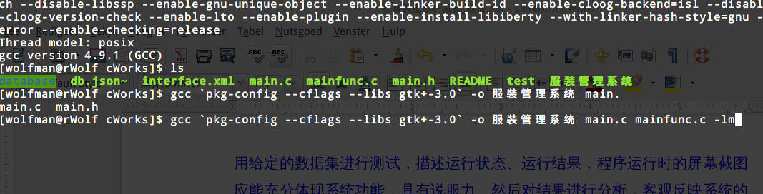

如下为编译结果：
没有报错！
（我没有使用IDE，整个软件的编辑与测试过程全是使用gcc编译器完成）
3、下来是软件的开启过程：
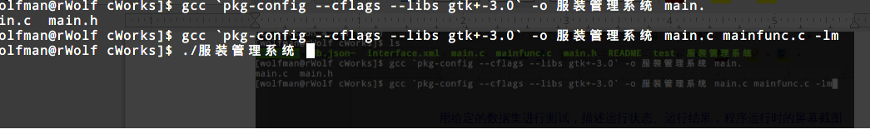

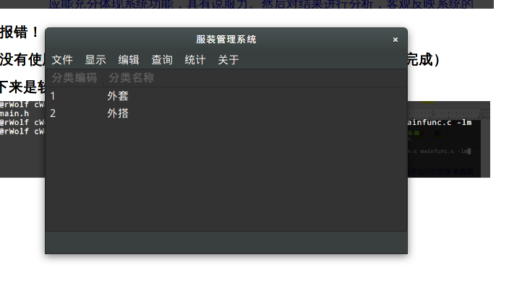
如下软件打开并且缓存数据已成功加载！
缓存数据在以下目录存放:
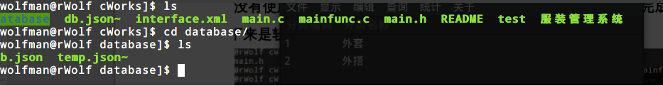

软件成功开启！
4、下来是软件的操作过程：
a、首先是文件的读取
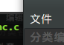

点击这个菜单弹出第一级的文件操作菜单：（由于linux下截图软件的限制，显示菜单之后无法使用截图快捷键所以菜单的展示就不做了）
菜单包括四项子菜单：
1、新的项目
作用是将链表清空初始化一个新的项目。
2、打开
如下为打开菜单的截图
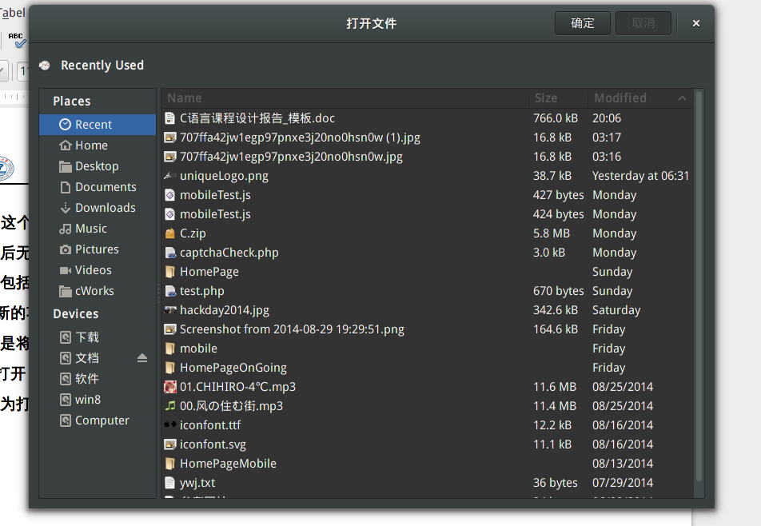

使用这个可以选取文件，如下我选取了一个文件：
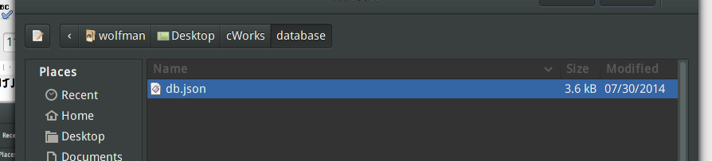

如下为打开文件后的效果
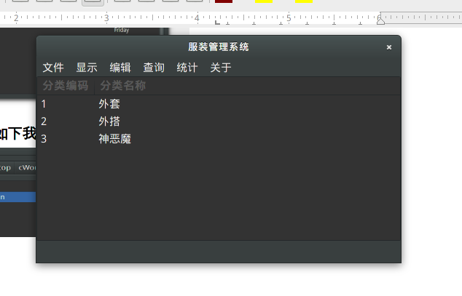

如下即为成功加载文件，并且显示服饰分类信息。
3、保存
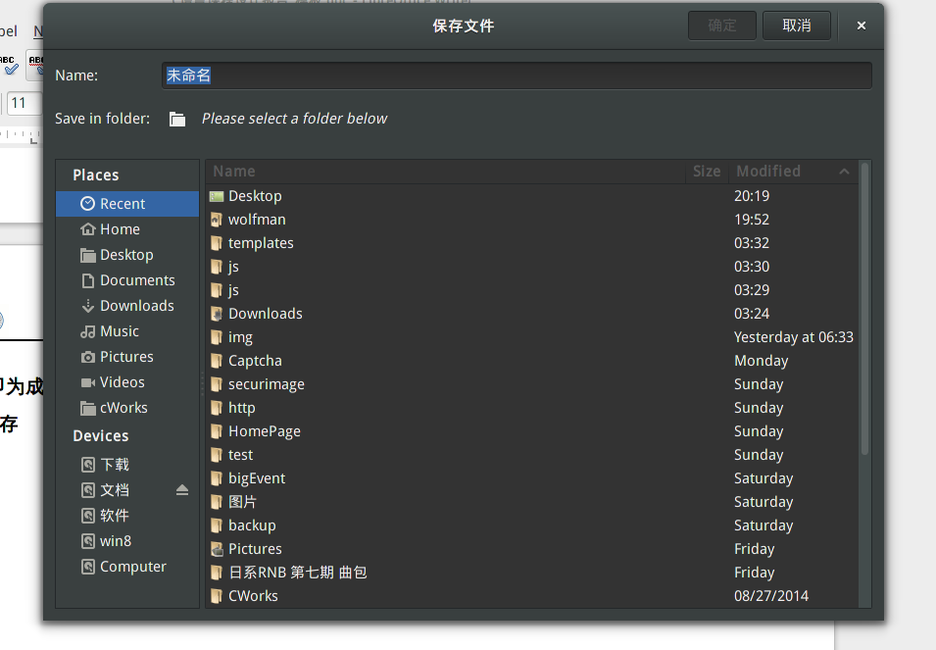

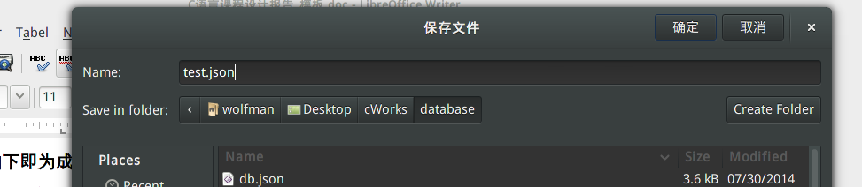
文件保存功能选取目录并且填写文件名称
如下为保存后的目录清单：
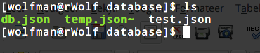

4、退出程序
顾名思义退出程序（退出的同时将数据保存在temp.json~临时文件中）

下来是显示菜单

显示菜单中有三个子菜单
1、显示服饰基本信息
如下为效果
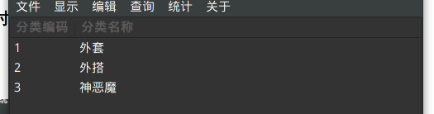

显示服饰分类信息
2、显示服饰基本信息
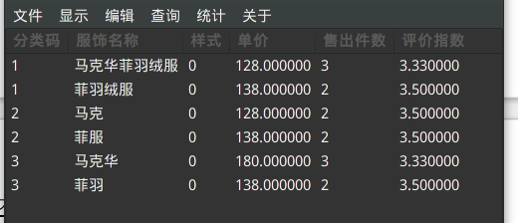

如上图显示了服饰的基本信息
3、显示服饰销售信息
如下
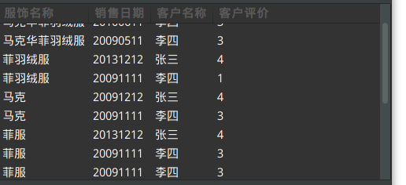

数据的显示是使用gtk3.0中的treeview控件。

下来是编辑菜单：
编辑菜单中包含三个子目录
1、添加
就是添加数据。
添加数据菜单中又包含了三个二级子菜单：
a、添加服饰分类信息
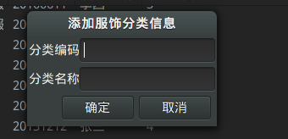

b、添加服饰基本信息

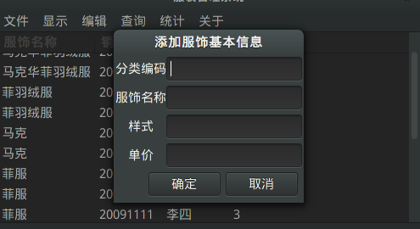

c、添加服饰销售信息
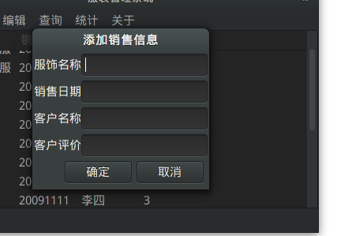

2、更改
更改菜单的功能实现和添加有点不同。
更改菜单是根据当前所选取的数据来更改的。
如下：
销售信息的更改：
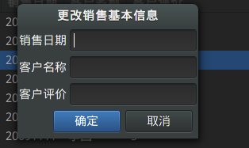

服饰基本信息的更改：

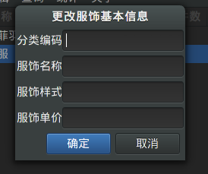

由于这些信息是与销售信息相关的所以当更改这个信息时同时会更改相应的服饰销售信息
如下：
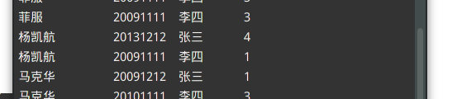
下来是服饰基本信息：
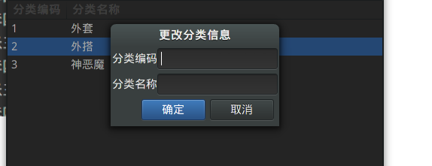

3、删除功能
不言而喻就是删除当前选中数据。

然后是查询菜单
查询菜单下面分了3个子菜单

1、查询服饰分类信息
2、查询服饰销售信息
3、查询服饰基本信息

首先是1
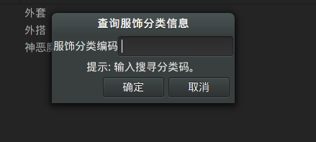

如下为查询结果：
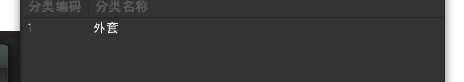

然后是2：
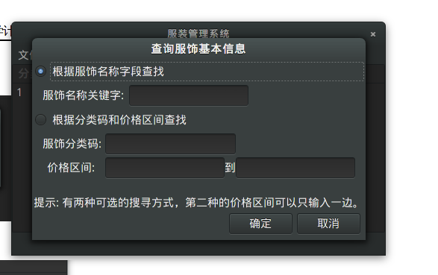

上面有两个可选的查询项目：
先按照第一个：
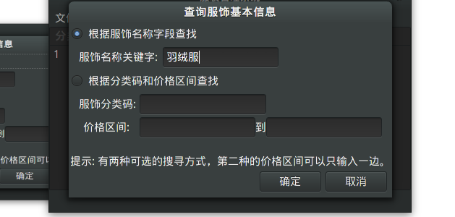

如下为查询结果：

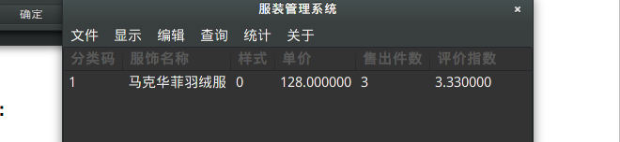
然后按照第二个方式查询：
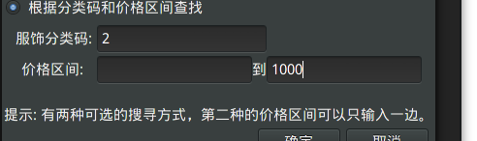

如下为搜索结果：
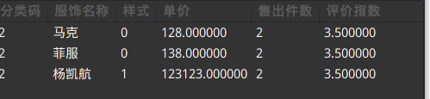

下来销售信息的查询：
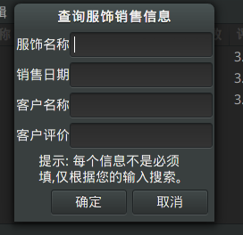

如下为搜索结果：
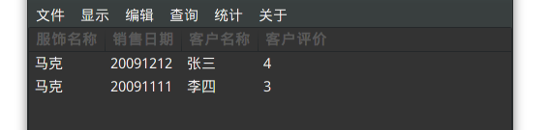
然后是数据统计功能：
总共包含5个子菜单。
每个子菜单代表不同统计不同的数据。
首先是第一个统计数据：
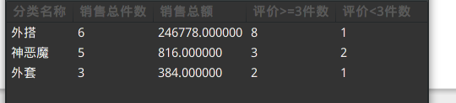

菜单排布根据题目要求。
然后是第二个统计数据：
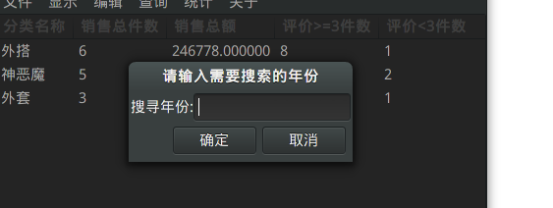
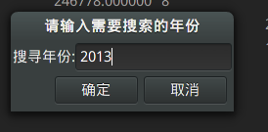
输入年份后：

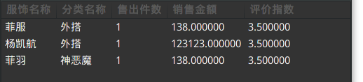

下来是统计数据3：
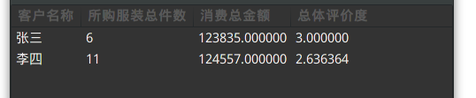
下来是统计数据4：
统计数据4下面包含2个子菜单。
1、统计销售数目信息
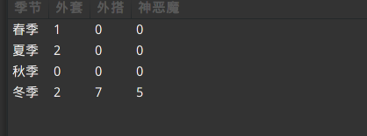

2、统计销售额信息
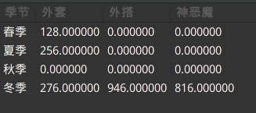

最后是销售总信息：
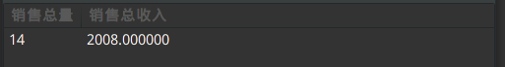

最后就是关于菜单：
关于菜单中主要是关于信息
如下

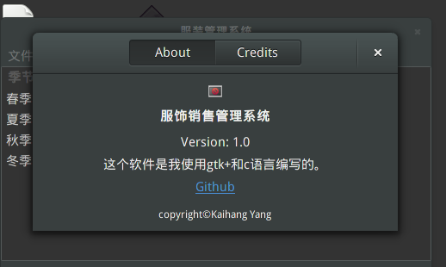

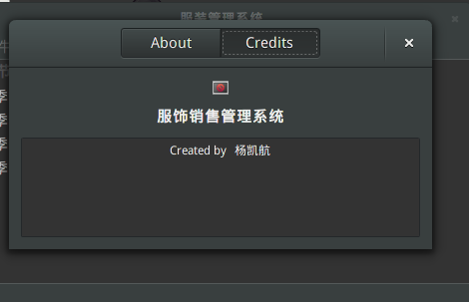
然后是credit

七、总结
再写这个课设的过程中收获了很多东西，首先是自学的能力，因为GTK3.0以前没学过，然后想写出自己想要的效果又在网上找不到合适的教程，于是只能自学官网上的官方文档。英文的文档看了一个星期才开始写课设。最后花了一个星期又把课设搞完了。然后就是对于大的任务的整体把握和设计能力。同时对于文件的操作又学到了很多东西。总之，感觉经过这个课设学到了很多东西。

八、参考文献
GTK3.0官方文档。
cJon文档。

九、指导教师评语
由指导教师填写。

